Kế hoạch bài dạy môn Tiếng Việt lớp 1tuần 19
CHỦ ĐỀ 19: NGÀN HOA KHOE SẮC
BÀI 1: OA OE (tiết 1-2, sách học sinh tập 2, trang 6-7)

I. YÊU CẦU CẦN ĐẠT:
- Trao đổi với bạn về sự vật, hoạt động được tên chủ đề gợi ra, sử dụng được một số từ khoá sẽ xuất hiện trong các bài học thuộc chủ đề Ngàn hoa khoe sắc (đoá hoa, hoa loa kèn, cây vạn tuế, hoa xoan, hoa xoài, hoa oải hương,…). Quan sát tranh khởi động, trao đổi về các sự vật, hoạt động, trạng thái được vẽ trong tranh có tên gọi chứa oa, oe(hội hoa, hoa loa kèn, cúc hoạ mi, múa xoè,…).
- Nhận diện được vần oa, oe, tiếng có vần oa, oe. Nhận diện được cấu trúc vần bắt đầu bằng âm /-w-/ (o) (không có âm cuối), đánh vần và ghép tiếng chứa vần mới. Đánh vần được tiếng có vần oa, oe. Viết được chữ cỡ nhỏ các vần oa, oevà các tiếng, từ ngữ có các vần oa, oe; tăng tốc độ viết các từ. Đọc được từ mở rộng và hiểu nghĩa của các từ đó; đọc được bài ứng dụng và trả lời câu hỏi về nội dung bài, tăng tốc độ đọc trơn. Mở rộng hiểu biết về các loài hoa thông qua việc đọc bài vè.
- Năng lực: Phát triển năng lực hợp tác qua việc thực hiện các hoạt động nhóm, năng lực tự học, tự giải quyết vấn đề, năng lực sáng tạo qua hoạt động đọc, viết.
- Phẩm chất: Rèn luyện phẩm chất chăm chỉ qua hoạt động tập viết, rèn luyện phẩm chất trung thực qua việc thực hiện các nội dung kiểm tra, đánh giá.
II. ĐỒ DÙNG DẠY HỌC:
1. Giáo viên: Thẻ từ các vần oa, oe; một số tranh ảnh minh hoạ kèm theo thẻ từ (hội hoa, hoa loa kèn, cúc hoạ mi, múa xoè,…); tranh chủ đề; bảng phụ ghi nội dung cần luyện đọc.
2. Học sinh: Sách học sinh Tiếng Việt tập 2, vở Tập viết, vở bài tập; viết chì, bảng con, …
III. CÁC HOẠT ĐỘNG DẠY HỌC CHỦ YẾU:
TIẾT 1
Hoạt động của giáo viên | Hoạt động của học sinh
1. Khởi động :  * Mục tiêu: Học sinh trao đổi với bạn về sự vật, hoạt động được tên chủ đề gợi ra, sử dụng được một số từ khoá sẽ xuất hiện trong các bài học thuộc chủ đề Ngàn hoa khoe sắc. Quan sát tranh khởi động, trao đổi về các sự vật, hoạt động, trạng thái được vẽ trong tranh có tên gọi chứa oa, oe.  * Phương pháp, hình thức tổ chức: Đàm thoại, trực quan, vấn đáp; thảo luận nhóm đôi.  * Cách tiến hành:  - Giáo viên tổ chức trò chơi “Hoa lá mùa xuân”. Học sinh tham gia trò chơi: vỗ tay và hát bài hát Hoa lá mùa xuân; đọc, viết từ ngữ; nói câu có tiếng chứa vần ươm, ương, uôm, ươp,…  - Giáo viên hướng dẫn học sinh mở sách, tìm đúng trang của bài học. | 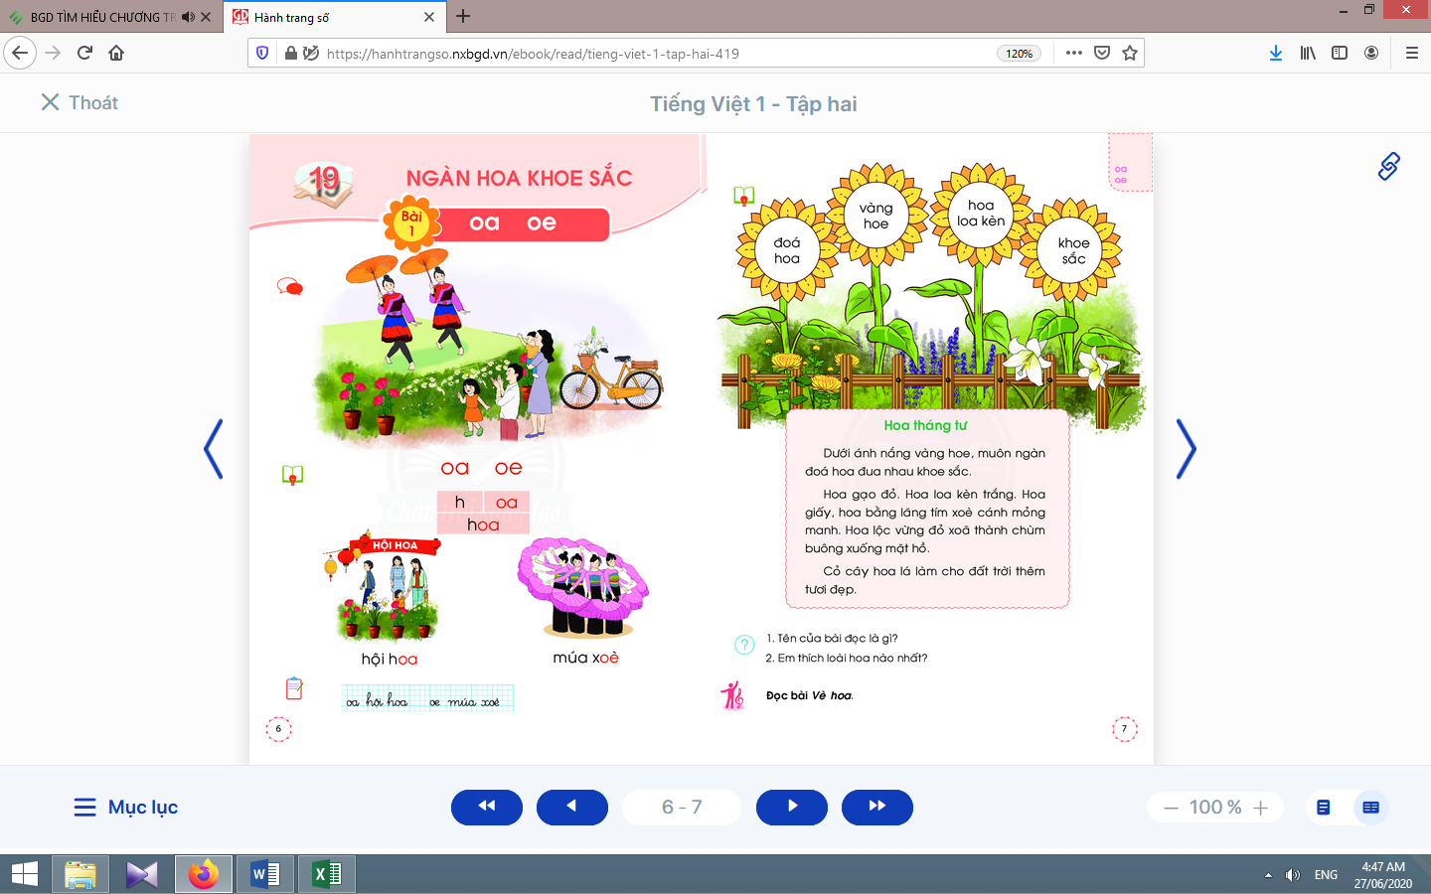  - Học sinh mở sách học sinh trang 6.
- Giáo viên giới thiệu tên chủ đề và chữ ghi tên chủ đề, yêu cầu học sinh nhận diện và đọc chữ mà học sinh đã học.  - Giáo viên yêu cầu học sinh trao đổi với bạn về sự vật, hoạt động được tên chủ đề và tranh chủ đề gợi ra.  - Giáo viên yêu cầu học sinh nêu một số từ khoá sẽ xuất hiện trong các bài học thuộc chủ đề Ngàn hoa khoe sắc.  - Giáo viên yêu cầu học sinh quan sát tranh khởi động, nói về những sự vật có trong tranh liên quan đến oa, oe.  - Giáo viên yêu cầu học sinh quan sát tranh khởi động, nói từ ngữ có tiếng chứa vần oa, oe.  - Giáo viên yêu cầu học sinh tìm điểm giống nhau giữa các tiếng đã tìm được (có chứa oa, oe).  - Giáo viên giới thiệu bài mới và viết bảng.  - Giáo viên nêu mục tiêu của bài học. | - Học sinh nghe giáo viên giới thiệu tên chủ đề và quan sát chữ ghi tên chủ đề.  - Học sinh trao đổi với bạn về sự vật, hoạt động được tên chủ đề và tranh chủ đề gợi ra.  - Học sinh nêu được một số từ khoá sẽ xuất hiện trong các bài học thuộc chủ đề như: đoá hoa, hoa loa kèn, cây vạn tuế, hoa xoan, hoa xoài, hoa oải hương,…  - Học sinh quan sát và nói: đoá hoa hồng, cúc hoạ mi, loa kèn, múa xòe ô,….  - Học sinh nêu các tiếng tìm được: đoá, hoa, hoạ, loa, xòe.  - Học sinh tìm điểm giống nhau giữa các tiếng đã tìm được có chứa oa, oe. Từ đó, học sinh phát hiện ra oa, oe.  - Học sinh lắng nghe giáo viên giới thiệu bài, mục tiêu và quan sát chữ ghi tên bài.
2.Khám phá:
* Mục tiêu: Học sinh nhận diện được vần oa, oe, tiếng có vần oa, oe. Nhận diện được cấu trúc vần bắt đầu bằng âm /-w-/ (o) (không có âm cuối), đánh vần và ghép tiếng chứa vần mới. Đánh vần được tiếng có vần oa, oe. Viết được chữ cỡ nhỏ các vần oa, oevà các tiếng, từ ngữ có các vần oa, oe; tăng tốc độ viết các từ.
* Phương pháp, hình thức tổ chức: Đàm thoại, trực quan, vấn đáp; thảo luận nhóm.
* Cách tiến hành:
a. Nhận diện vần mới:  a.1. Nhận diện vầnoa:  - Giáo viên gắn thẻ chữ oa lên bảng, yêu cầu học sinh quan sát và phân tích vần oa.  - Giáo viên hướng dẫn học sinh đọc chữ oa.  a.2. Nhận diện vầnoe:  Tiến hành tương tự như nhận diện vần oa.  a.3.Tìm điểm giống nhau giữa các vần oa, oe:  - Giáo viên yêu cầu học sinh so sánh vần oa, oe.  b. Nhận diện và đánh vần mô hình tiếng:  - Giáo viên hướng dẫn học sinh quan sát mô hình đánh vần tiếng hoa.  - Giáo viên hướng dẫn học sinh phân tích tiếng hoa.  - Giáo viên hướng dẫn học sinh đánh vần tiếng theo mô hình tiếng hoa.  c. Đánh vần tiếng khóa, đọc trơn từ khóa:  c.1. Đánh vần và đọc trơn từ khóa hội hoa:  - Giáo viên hướng dẫn học sinh quan sát tranh từ hội hoa.  - Giáo viên hướng dẫn học sinh đánh vần tiếng khóa hoa.  - Giáo viên hướng dẫn học sinh đọc trơn từ khóa hội hoa.  c.2. Đánh vần và đọc trơn từ khóa múa xòe:  Tiến hành tương tự như từ khóa hội hoa. | - Học sinh quan sát chữ oain thường, in hoa, phân tích vần oa(âm ođứng trước, âm ađứng sau).  - Học sinh đọc chữ oa: o-a-oa.  - Học sinh nêu điểm giống nhau giữa các vần oa, oe (đều có âm ođứng đầu vần).  - Học sinh quan sát.  - Học sinh phân tích: gồm âm h, vần oa.  - Học sinhđánh vần (đồng thanh, nhóm, cá nhân): hờ-oa-hoa.  - Học sinh quan sát từ hội hoaphát hiện tiếng khóa hoavần oa trong tiếng khoá hoa.  - Học sinh đánh vần: hờ-oa-hoa.  - Học sinh đọc trơn từ khóa: hội hoa.
Nghỉ giữa tiết
d. Tập viết:  d.1. Viết vào bảng conoa, hội hoa, oe, múa xòe:  - Viết vần oa:  Giáo viên viết và phân tích cấu tạo nét chữ của chữ oa. | - Học sinh quan sát cách giáo viên viết và phân tích cấu tạo nét chữ của vần oa(gồm chữ o đứng trước, chữ a đứng sau).  - Học sinh viết vần oavào bảng con.
- Viết từ hội hoa:  Giáo viên viết và phân tích cấu tạo của chữ hoa(chữ hđứng trước, vần oađứng sau).  - Viết chữ oe, múa xòe:  Tương tự như viết chữ oa, hội hoa.  d.2. Viết vào vở tập viết:  - Giáo viên yêu cầu học sinh viết oa, hội hoa, oe, múa xòe vào vở Tập viết.  - Giáo viên nhắc học sinh: chú ý khoảng cách giữa chữ trong một từ và độ cao các chữ theo cỡ chữ nhỏ. | - Học sinh quan sát cách giáo viên viết chữ hoa.  - Học sinh viết chữ hội hoavào bảng con.  - Học sinh viết oa, hội hoa, oe, múa xòe.  - Học sinh nhận xét bài viết của mình và bạn; sửa lỗi nếu có, tự chọn biểu tượng đánh giá phù hợp với kết quả bài của mình.
TIẾT 2
Hoạt động của giáo viên | Hoạt động của học sinh
3. Luyện tập đánh vần, đọc trơn :
* Mục tiêu: Học sinh đọc được từ mở rộng và hiểu nghĩa của các từ đó; đọc được bài ứng dụng và trả lời câu hỏi về nội dung bài, tăng tốc độ đọc trơn.
* Phương pháp, hình thức tổ chức: Đàm thoại, trực quan, vấn đáp; thảo luận nhóm.
* Cách tiến hành:
a. Đánh vần, đọc trơn các từ mở rộng, hiểu nghĩa các từ mở rộng:
- Giáo viên treo các tranh, hướng dẫn học sinh tìm từ có tiếng chứa vần oa, oe theo chiều kim đồng hồ.  - Giáo viên hướng dẫn học sinh đánh vần và đọc trơn các từ mở rộng có tiếng chứa vần oa, oe.  - Giáo viên hướng dẫn học sinh tìm nghĩa của các từ mở rộng. | - Học sinh quan sát tranh, tìm từ có tiếng chứa vần oa, oe(đoá hoa, vàng hoe, hoa loa kèn, khoe sắc).  - Học sinh đánh vần và đọc trơn các từ: cái loa, ổ khoá, toe toét, khoe.  - Học sinh thảo luận, tìm nghĩa của các từ mở rộng: cái loa, ổ khoá, toe toét, khoe.
b. Đọc và tìm hiểu nội dung bài đọc ứng dụng:  - Giáo viên đọc mẫu bài đọc ứng dụng.  - Giáo viên hướng dẫn học sinh tìm tiếng chứa âm chữ mới học có trong bài đọc.  - Giáo viên hướng dẫn học sinh đánh vần một số từ khó và đọc thành tiếng câu ứng dụng.  - Giáo viên hướng dẫn học sinh tìm hiểu nghĩa của bài đọc ứng dụng: Tên của bài đọc là gì? Con thích loài hoa nào nhất? | - Học sinh nghe giáo viên đọc mẫu.  - Học sinh tìm tiếng chứa âm chữ mới học có trong bài đọc.  - Học sinh đánh vần một số từ khó và đọc thành tiếng bài đọc ứng dụng.  - Học sinh hiểu được nghĩa của bài đọc ứng dụng.
Nghỉ giữa tiết

4. Hoạt động mở rộng :
* Mục tiêu: Học sinh biết đọc bài Vè hoa.
* Phương pháp, hình thức tổ chức: Đàm thoại, trực quan, vấn đáp; thảo luận nhóm, trò chơi.
* Cách tiến hành:
- Giáo viên yêu cầu học sinh đọc câu lệnh.  - Giáo viên hướng dẫn học sinh xác định yêu cầu của hoạt động mở rộng.  - Giáo viên tổ chức trò chơi “Hoa gì đây?” | - Học sinh đọc câu lệnh: Vè hoa.  - Học sinh xác định yêu cầu của hoạt động mở rộng: đọc bài Vè hoa.  - Học sinh nhận diện lại tiếng/ từ chứa vần oa, oe.
5. Hoạt động nối tiếp :  - Giáo viên yêu cầu học sinh nhận diện lại tiếng, từ ngữ có oa, oe.  Giáo viên dặn học sinh. | - Học sinh nhận diện lại tiếng, từ ngữ có oa, oe; nắm lại nội dung bài ở giờ tự học.  - Học sinh chuẩn bị tiết học sau: uê uy.

Kế hoạch bài dạy môn Tiếng Việt lớp 1 tuần 19
CHỦ ĐỀ 19: NGÀN HOA KHOE SẮC
BÀI 2: UÊ UY (tiết 3-4, sách học sinh tập 2, trang 8-9)

I. YÊU CẦU CẦN ĐẠT:
- Quan sát tranh khởi động, trao đổi về các sự vật, hoạt động, trạng thái được vẽ trong tranh có tên gọi chứa uê, uy (huy chương, hoa huệ, ruy băng, thiên tuế, thuỷ tiên,…).
- Nhận diện được vần uê, uy, tiếng có vần uê, uy. Nhận diện được cấu trúc vần bắt đầu bằng âm /-w-/ (o) (không có âm cuối), đánh vần và ghép tiếng chứa vần mới. Đánh vần được tiếng có vần uê, uy.Viết được chữ cỡ nhỏ các vần uê, uy và các tiếng, từ ngữ có các vần uê, uy; tăng tốc độ viết các từ.Đọc được từ mở rộng và hiểu nghĩa của các từ đó; đọc được bài ứng dụng và trả lời câu hỏi về nội dung bài, tăng tốc độ đọc trơn. Mở rộng hiểu biết về các loài hoa.
- Năng lực: Phát triển năng lực hợp tác qua việc thực hiện các hoạt động nhóm, năng lực tự học, tự giải quyết vấn đề, năng lực sáng tạo qua hoạt động đọc, viết.
- Phẩm chất: Rèn luyện phẩm chất chăm chỉ qua hoạt động tập viết, rèn luyện phẩm chất trung thực qua việc thực hiện các nội dung kiểm tra, đánh giá.
II. ĐỒ DÙNG DẠY HỌC:
1. Giáo viên: Thẻ từ các vần uê, uy; một số tranh ảnh minh hoạ kèm theo thẻ từ (huy chương, hoa huệ, ruy băng, thiên tuế, thuỷ tiên,…); tranh chủ đề; bảng phụ ghi nội dung cần luyện đọc.
2. Học sinh: Sách học sinh Tiếng Việt tập 2, vở Tập viết, vở bài tập; viết chì, bảng con, …
III. CÁC HOẠT ĐỘNG DẠY HỌC CHỦ YẾU:
TIẾT 1

Hoạt động của giáo viên | Hoạt động của học sinh
1. Khởi động :  * Mục tiêu: Học sinh quan sát tranh khởi động, trao đổi về các sự vật, hoạt động, trạng thái được vẽ trong tranh có tên gọi chứa uê, uy.  * Phương pháp, hình thức tổ chức: Đàm thoại, trực quan, vấn đáp; thảo luận nhóm đôi.  * Cách tiến hành:  - Giáo viên tổ chức trò chơi “Ai nhanh nhất?”. Giáo viên yêu cầu học sinh đọc, viết, tìm tiếng chứa vần oa, oe; trả lời một vài câu hỏi về nội dung bài đọc ở vần oa, oe.  - Giáo viên hướng dẫn học sinh mở sách, tìm đúng trang của bài học. | 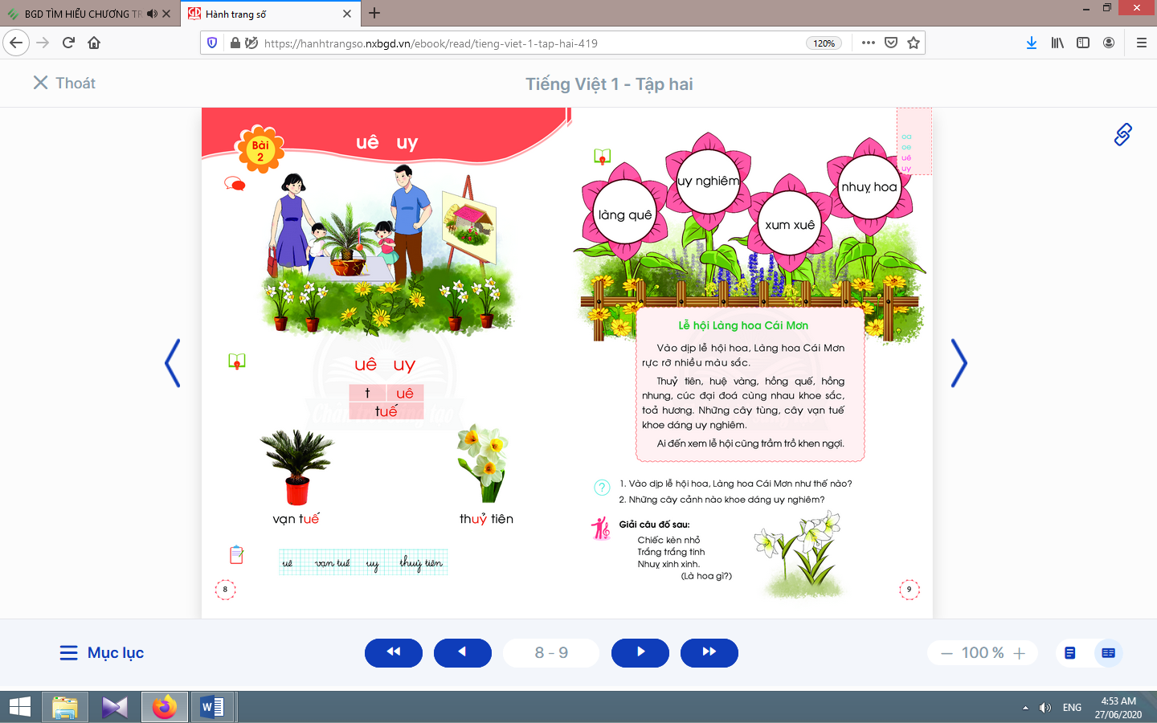  - Học sinh mở sách học sinh trang 8.
- Giáo viên yêu cầu học sinh quan sát tranh khởi động, nói về những sự vật có trong tranh liên quan đến uê, uy.  - Giáo viên yêu cầu học sinh quan sát tranh khởi động, nói từ ngữ có tiếng chứa vần uê, uy.  - Giáo viên yêu cầu học sinh tìm điểm giống nhau giữa các tiếng đã tìm được (có chứa uê, uy).  - Giáo viên giới thiệu bài mới và viết bảng.  - Giáo viên nêu mục tiêu của bài học. | - Học sinh quan sát và nói: cây vạn tuế, huy chương, ruy băng,cảnh làng quê,hoa thuỷ tiên, hoa dã quỳ,….  - Học sinh nêu các tiếng tìm được: tuế, huy, ruy,quê,thuỷ, quỳ.  - Học sinh tìm điểm giống nhau giữa các tiếng đã tìm được có chứa uê, uy. Từ đó, học sinh phát hiện ra uê, uy.  - Học sinh lắng nghe giáo viên giới thiệu bài, mục tiêu và quan sát chữ ghi tên bài.
2.Khám phá:
* Mục tiêu: Học sinh nhận diện được vần uê, uy, tiếng có vần uê, uy. Nhận diện được cấu trúc vần bắt đầu bằng âm /-w-/ (o) (không có âm cuối), đánh vần và ghép tiếng chứa vần mới.Đánh vần được tiếng có vần uê, uy.Viết được chữ cỡ nhỏ các vần uê, uy và các tiếng, từ ngữ có các vần uê, uy; tăng tốc độ viết các từ.
* Phương pháp, hình thức tổ chức: Đàm thoại, trực quan, vấn đáp; thảo luận nhóm.
* Cách tiến hành:
a. Nhận diện vần mới:  a.1. Nhận diện vầnuê:  - Giáo viên gắn thẻ chữ uê lên bảng, yêu cầu học sinh quan sát và phân tích vần uê.  - Giáo viên hướng dẫn học sinh đọc chữ uê.  a.2. Nhận diện vầnuy:  Tiến hành tương tự như nhận diện vần uê.  a.3.Tìm điểm giống nhau giữa các vần uê, uy:  - Giáo viên yêu cầu học sinh so sánh vần uê, uy.  b. Nhận diện và đánh vần mô hình tiếng:  - Giáo viên hướng dẫn học sinh quan sát mô hình đánh vần tiếng tuế.  - Giáo viên hướng dẫn học sinh phân tích tiếng tuế.  - Giáo viên hướng dẫn học sinh đánh vần tiếng theo mô hình tiếng tuế.  c. Đánh vần tiếng khóa, đọc trơn từ khóa:  c.1. Đánh vần và đọc trơn từ khóa vạn tuế:  - Giáo viên hướng dẫn học sinh quan sát tranh từ vạn tuế.  - Giáo viên hướng dẫn học sinh đánh vần tiếng khóa tuế.  - Giáo viên hướng dẫn học sinh đọc trơn từ khóa vạn tuế.  c.2. Đánh vần và đọc trơn từ khóa thủy tiên:  Tiến hành tương tự như từ khóa vạn tuế. | - Học sinh quan sát chữ uêin thường, in hoa, phân tích vần uê(âm uđứng trước, âm êđứng sau).  - Học sinh đọc đồng thanh, nhóm, cá nhân: u-ê-uê.  - Học sinh nêu điểm giống nhau giữa các vần uê, uy(đều có âm uđứng đầu vần).  - Học sinh quan sát.  - Học sinh phân tích: gồm âm t, vần uê và thanh sắc.  - Học sinhđánh vần (đồng thanh, nhóm, cá nhân): tờ-uê-tuê-sắc-tuế.  - Học sinh quan sát từ vạn tuếphát hiện tiếng khóa tuếvần uê trong tiếng khoá tuế.  - Học sinh đánh vần: tờ-uê-tuê-sắc-tuế.  - Học sinh đọc trơn từ khóa: vạn tuế.
Nghỉ giữa tiết
d. Tập viết:  d.1. Viết vào bảng conuê, vạn tuế, uy, thuỷ tiên:  - Viết vần uê:  Giáo viên viết và phân tích cấu tạo nét chữ của chữ uê. | - Học sinh quan sát cách giáo viên viết và phân tích cấu tạo nét chữ của vần uê(gồm chữ u đứng trước, chữ ê đứng sau).  - Học sinh viết vần uêvào bảng con.
- Viết từ vạn tuế:  Giáo viên viết và phân tích cấu tạo của chữ tuế(chữ tđứng trước, vần uêđứng sau, dấu ghi thanh sắc trên chữ ê).  - Viết chữ uy, thuỷ tiên:  Tương tự như viết chữ uê, vạn tuế.  d.2. Viết vào vở tập viết:  - Giáo viên yêu cầu học sinh viết uê, vạn tuế, uy, thuỷ tiên vào vở Tập viết.  - Giáo viên nhắc học sinh: chú ý khoảng cách giữa chữ trong một từ và độ cao các chữ theo cỡ chữ nhỏ. | - Học sinh quan sát cách giáo viên viết chữ tuế.  - Học sinh viết chữ vạn tuếvào bảng con.  - Học sinh viết uê, vạn tuế, uy, thuỷ tiên.  - Học sinh nhận xét bài viết của mình và bạn; sửa lỗi nếu có, tự chọn biểu tượng đánh giá phù hợp với kết quả bài của mình.
TIẾT 2
Hoạt động của giáo viên | Hoạt động của học sinh
3. Luyện tập đánh vần, đọc trơn :
* Mục tiêu: Học sinh đọc được từ mở rộng và hiểu nghĩa của các từ đó; đọc được bài ứng dụng và trả lời câu hỏi về nội dung bài, tăng tốc độ đọc trơn.
* Phương pháp, hình thức tổ chức: Đàm thoại, trực quan, vấn đáp; thảo luận nhóm.
* Cách tiến hành:
a. Đánh vần, đọc trơn các từ mở rộng, hiểu nghĩa các từ mở rộng:
- Giáo viên treo các tranh, hướng dẫn học sinh tìm từ có tiếng chứa vần uê, uytheo chiều kim đồng hồ.  - Giáo viên hướng dẫn học sinh đánh vần và đọc trơn các từ mở rộng có tiếng chứa vần uê, uy.  - Giáo viên hướng dẫn học sinh tìm nghĩa của các từ mở rộng.  - Giáo viên hướng dẫn học sinh tìm thêm các từ có tiếng chứa vần uê, uyvà đọc các từ đó. | - Học sinh quan sát tranh, tìm từ có tiếng chứa vần uê, uy(làng quê, uy nghiêm, xum xuê, nhuỵ hoa).  - Học sinh đánh vần và đọc trơn các từ: làng quê, uy nghiêm, xum xuê, nhuỵ hoa.  - Học sinh thảo luận, tìm nghĩa của các từ mở rộng: làng quê, uy nghiêm, xum xuê, nhuỵ hoa.  - Học sinh tìm và đọc: thuê nhà, cái chuỳ, khuy áo,…
b. Đọc và tìm hiểu nội dung bài đọc ứng dụng:  - Giáo viên đọc mẫu bài đọc ứng dụng.  - Giáo viên hướng dẫn học sinh tìm tiếng chứa âm chữ mới học có trong bài đọc.  - Giáo viên hướng dẫn học sinh đánh vần một số từ khó và đọc thành tiếng câu ứng dụng.  - Giáo viên hướng dẫn học sinh tìm hiểu nghĩa của bài đọc ứng dụng: Vào dịp lễ hội hoa, Làng hoa Cái Mơn như thế nào? Những cây cảnh nào khoe dáng uy nghiêm? | - Học sinh nghe giáo viên đọc mẫu.  - Học sinh tìm tiếng chứa âm chữ mới học có trong bài đọc.  - Học sinh đánh vần một số từ khó và đọc thành tiếng bài đọc ứng dụng.  - Học sinh hiểu được nghĩa của bài đọc ứng dụng.
Nghỉ giữa tiết

4. Hoạt động mở rộng :
* Mục tiêu: Học sinh biết Giải câu đố.
* Phương pháp, hình thức tổ chức: Đàm thoại, trực quan, vấn đáp; thảo luận nhóm, trò chơi.
* Cách tiến hành:
- Giáo viên yêu cầu học sinh đọc câu lệnh.  - Giáo viên hướng dẫn học sinh xác định yêu cầu của hoạt động mở rộng.  - Giáo viên hướng dẫn học sinh nhận ra những từ ngữ liên tưởng đến hình dáng của loài hoa loa kèn. | - Học sinh đọc câu lệnh: Giải câu đố sau.  - Học sinh xác định yêu cầu của hoạt động mở rộng: Giải câu đố.  - Học sinh đọc câu đố, giải câu đố về hoa loa kèn; nói câu có từ hoa loa kèn.
5. Hoạt động nối tiếp :  - Giáo viên yêu cầu học sinh nhận diện lại tiếng, từ ngữ có uê, uy.  Giáo viên dặn học sinh. | - Học sinh nhận diện lại tiếng, từ ngữ có uê, uy; nắm lại nội dung bài ở giờ tự học.  - Học sinh chuẩn bị tiết học sau: oai oay oac.

Kế hoạch bài dạy môn Tiếng Việt lớp 1tuần 19
CHỦ ĐỀ 19: NGÀN HOA KHOE SẮC
BÀI 3: OAI OAY OAC(tiết 5-6, sách học sinh tập 2, trang 10-11)

I. YÊU CẦU CẦN ĐẠT:
- Quan sát tranh khởi động, trao đổi về các sự vật, hoạt động, trạng thái được vẽtrong tranh có tên gọi chứa oai, oay, oac(oải hương, xoay tròn, áo khoác,...).
- Nhận diện được vần oai, oay, oac, tiếng có vần oai, oay, oac. Nhận diện được cấu trúc vần bắt đầu bằng âm /-w-/ (o), đánh vần và ghép tiếng chứa vần mới. Đánh vần được tiếng có vần oai, oay, oac. Viết được chữ cỡ nhỏ các vần oai, oay, oacvà các tiếng, từ ngữ có các vần oai, oay, oac; tăng tốc độ viết các từ. Đọc được từ mở rộng và hiểu nghĩa của các từ đó; đọc được bài ứng dụng và trả lời câu hỏi về nội dung bài, tăng tốc độ đọc trơn. Mở rộng hiểu biết về các loài hoa.
- Năng lực: Phát triển năng lực hợp tác qua việc thực hiện các hoạt động nhóm, năng lực tự học, tự giải quyết vấn đề, năng lực sáng tạo qua hoạt động đọc, viết.
- Phẩm chất: Rèn luyện phẩm chất chăm chỉ qua hoạt động tập viết, rèn luyện phẩm chất trung thực qua việc thực hiện các nội dung kiểm tra, đánh giá.
II. ĐỒ DÙNG DẠY HỌC:
1. Giáo viên: Thẻ từ các vần oai, oay, oac; một số tranh ảnh minh hoạ kèm theo thẻ từ (oải hương, xoay tròn, áo khoác,…); tranh chủ đề; bảng phụ ghi nội dung cần luyện đọc.
2. Học sinh: Sách học sinh Tiếng Việt tập 2, vở Tập viết, vở bài tập; viết chì, bảng con, …
III. CÁC HOẠT ĐỘNG DẠY HỌC CHỦ YẾU:
TIẾT 1

Hoạt động của giáo viên | Hoạt động của học sinh
1. Khởi động :  * Mục tiêu: Học sinh quan sát tranh khởi động, trao đổi về các sự vật, hoạt động, trạng thái được vẽ trong tranh có tên gọi chứa oai, oay, oac.  * Phương pháp, hình thức tổ chức: Đàm thoại, trực quan, vấn đáp; thảo luận nhóm.  * Cách tiến hành:  - Giáo viên tổ chức trò chơi “Nhanh như chớp”. Giáo viên yêu cầu học sinh đọc, viết, tìm tiếng chứa vần uê, uy; trả lời một vài câu hỏi về nội dung bài đọc ở vần uê, uy.  - Giáo viên hướng dẫn học sinh mở sách, tìm đúng trang của bài học. | 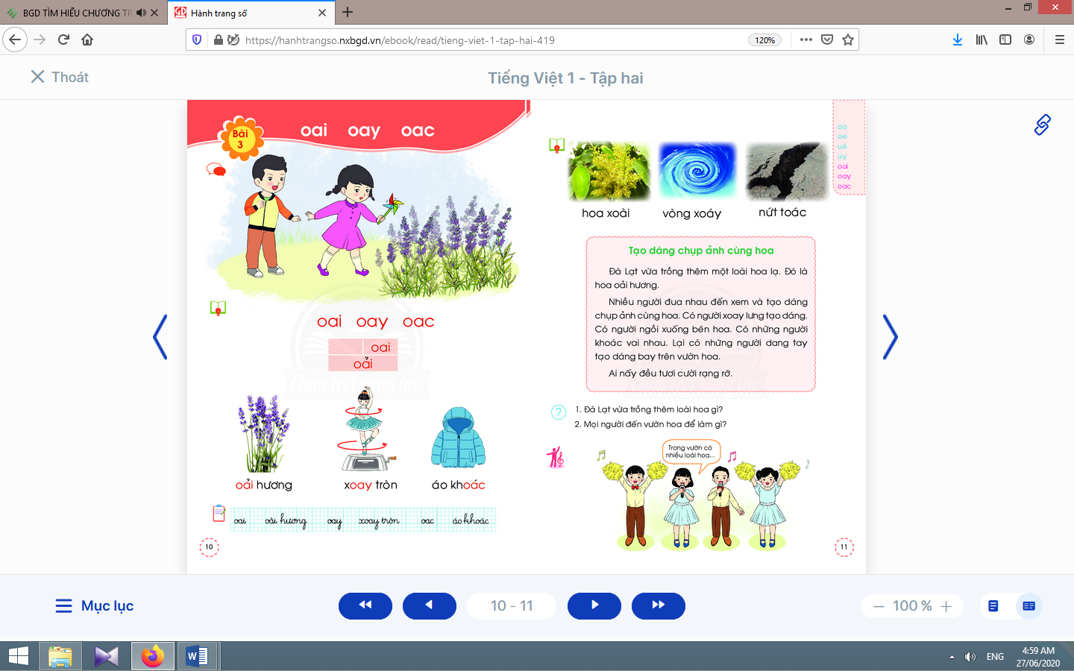  - Học sinh mở sách học sinh trang 10.
- Giáo viên yêu cầu học sinh quan sát tranh khởi động, nói về những sự vật có trong tranh liên quan đến oai, oay, oac.  - Giáo viên yêu cầu học sinh quan sát tranh khởi động, nói từ ngữ có tiếng chứa vần oai, oay, oac.  - Giáo viên yêu cầu học sinh tìm điểm giống nhau giữa các tiếng đã tìm được (có chứa oai, oay, oac).  - Giáo viên giới thiệu bài mới và viết bảng.  - Giáo viên nêu mục tiêu của bài học. | - Học sinh quan sát và nói: oải hương, xoay tròn, áo khoác,….  - Học sinh nêu các tiếng tìm được: oải, xoay, khoác.  - Học sinh tìm điểm giống nhau giữa các tiếng đã tìm được có chứa oai, oay, oac. Từ đó, học sinh phát hiện ra oai, oay, oac.  - Học sinh lắng nghe giáo viên giới thiệu bài, mục tiêu và quan sát chữ ghi tên bài.
2.Khám phá:
* Mục tiêu: Học sinh nhận diện được vần oai, oay, oac, tiếng có vần oai, oay, oac. Nhận diện được cấu trúc vần bắt đầu bằng âm /-w-/ (o) (không có âm cuối), đánh vần và ghép tiếng chứa vần mới.Đánh vần được tiếng có vần oai, oay, oac.Viết được chữ cỡ nhỏ các vần oai, oay, oacvà các tiếng, từ ngữ có các vần oai, oay, oac; tăng tốc độ viết các từ.
* Phương pháp, hình thức tổ chức: Đàm thoại, trực quan, vấn đáp; thảo luận nhóm.
* Cách tiến hành:
a. Nhận diện vần mới:  a.1. Nhận diện vầnoai:  - Giáo viên gắn thẻ chữ oai lên bảng, yêu cầu học sinh quan sát và phân tích vần oai.  - Giáo viên hướng dẫn học sinh đọc chữ oai.  a.2. Nhận diện vầnoay, oac:  Tiến hành tương tự như nhận diện vần oai.  a.3.Tìm điểm giống nhau giữa các vần oai, oay, oac:  - Giáo viên yêu cầu học sinh so sánh vần oai, oay, oac.  b. Nhận diện và đánh vần mô hình tiếng:  - Giáo viên hướng dẫn học sinh quan sát mô hình đánh vần tiếng oải.  - Giáo viên hướng dẫn học sinh phân tích tiếng oải.  - Giáo viên hướng dẫn học sinh đánh vần tiếng theo mô hình tiếng oải.  c. Đánh vần tiếng khóa, đọc trơn từ khóa:  c.1. Đánh vần và đọc trơn từ khóa oải hương:  - Giáo viên hướng dẫn học sinh quan sát tranh từ oải hương.  - Giáo viên hướng dẫn học sinh đánh vần tiếng khóa oải.  - Giáo viên hướng dẫn học sinh đọc trơn từ khóa oải hương.  c.2. Đánh vần và đọc trơn từ khóa xoay tròn, áo khoác:  Tiến hành tương tự như từ khóa oải hương. | - Học sinh quan sát chữ oaiin thường, in hoa, phân tích vần oai(âm ođứng trước, âm ađứng giữa, âm i đứng cuối).  - Học sinh đọc đồng thanh, nhóm, cá nhân: o-a-i-oai.  - Học sinh nêu điểm giống nhau giữa các vần oai, oay, oac(đều có ođứng trước a).  - Học sinh quan sát.  - Học sinh phân tích: gồm âm o đứng trước, âm a đứng giữa, âm i đứng cuốivà thanh hỏi.  - Học sinhđánh vần (đồng thanh, nhóm, cá nhân): oai-hỏi-oải.  - Học sinh quan sát từ oải hươngphát hiện tiếng khóa oảivần oai trong tiếng khoá oải.  - Học sinh đánh vần: oai-hỏi-oải.  - Học sinh đọc trơn từ khóa: oải hương.
Nghỉ giữa tiết
d. Tập viết:  d.1. Viết vào bảng conoai, oải hương, oay, xoay tròn, oac, áo khoác:  - Viết vần oai:  Giáo viên viết và phân tích cấu tạo nét chữ của chữ oai. | - Học sinh quan sát cách giáo viên viết và phân tích cấu tạo nét chữ của vần oai(chữ ođứng trước, chữ ađứng giữa, chữ iđứng sau).  - Học sinh viết vần oaivào bảng con.
- Viết từ oải hương:  Giáo viên viết và phân tích cấu tạo của chữ oải(gồm vần oai, dấu ghi thanh hỏi trên chữ a).  - Viết chữ oay, xoay tròn, oac, áo khoác:  Tương tự như viết chữ oai, oải hương.  d.2. Viết vào vở tập viết:  - Giáo viên yêu cầu học sinh viết oai, oải hương, oay, xoay tròn, oac, áo khoácvào vở Tập viết.  - Giáo viên nhắc học sinh: chú ý khoảng cách giữa chữ trong một từ và độ cao các chữ theo cỡ chữ nhỏ. | - Học sinh quan sát cách giáo viên viết chữ oải.  - Học sinh viết chữ oải hươngvào bảng con.  - Học sinh viết oai, oải hương, oay, xoay tròn, oac, áo khoác.  - Học sinh nhận xét bài viết của mình và bạn; sửa lỗi nếu có, tự chọn biểu tượng đánh giá phù hợp với kết quả bài của mình.
TIẾT 2
Hoạt động của giáo viên | Hoạt động của học sinh
3. Luyện tập đánh vần, đọc trơn :
* Mục tiêu: Học sinh đọc được từ mở rộng và hiểu nghĩa của các từ đó; đọc được bài ứng dụng và trả lời câu hỏi về nội dung bài, tăng tốc độ đọc trơn.
* Phương pháp, hình thức tổ chức: Đàm thoại, trực quan, vấn đáp; thảo luận nhóm.
* Cách tiến hành:
a. Đánh vần, đọc trơn các từ mở rộng, hiểu nghĩa các từ mở rộng:
- Giáo viên treo các tranh, hướng dẫn học sinh tìm từ có tiếng chứa vần oai, oay, oactheo chiều kim đồng hồ.  - Giáo viên hướng dẫn học sinh đánh vần và đọc trơn các từ mở rộng có tiếng chứa vần oai, oay, oac.  - Giáo viên hướng dẫn học sinh tìm nghĩa của các từ mở rộng.  - Giáo viên hướng dẫn học sinh tìm thêm các từ có tiếng chứa vần oai, oay, oacvà đọc các từ đó. | - Học sinh quan sát tranh, tìm từ có tiếng chứa vần oai, oay, oac(vòng xoáy, hoa xoài, nứt toác).  - Học sinh đánh vần và đọc trơn các từ: vòng xoáy, hoa xoài, nứt toác.  - Học sinh thảo luận, tìm nghĩa của các từ mở rộng: vòng xoáy, hoa xoài, nứt toác.  - Học sinh tìm và đọc: oai phong, khoai lang, loay hoay, nói khoác,…
b. Đọc và tìm hiểu nội dung bài đọc ứng dụng:  - Giáo viên đọc mẫu bài đọc ứng dụng.  - Giáo viên hướng dẫn học sinh tìm tiếng chứa âm chữ mới học có trong bài đọc.  - Giáo viên hướng dẫn học sinh đánh vần một số từ khó và đọc thành tiếng câu ứng dụng.  - Giáo viên hướng dẫn học sinh tìm hiểu nghĩa của bài đọc ứng dụng: Đà Lạt vừa trồng thêm loài hoa gì? Mọi người đến vườn hoa để làm gì? | - Học sinh nghe giáo viên đọc mẫu.  - Học sinh tìm tiếng chứa âm chữ mới học có trong bài đọc.  - Học sinh đánh vần một số từ khó và đọc thành tiếng bài đọc ứng dụng.  - Học sinh hiểu được nghĩa của bài đọc ứng dụng.
Nghỉ giữa tiết

4. Hoạt động mở rộng :
* Mục tiêu: Học sinh biết hát/ nói/ đọc thơ kèm múa/ vận động, bài hát hoặc bài thơ có nội dung về hoa lá.
* Phương pháp, hình thức tổ chức: Đàm thoại, trực quan, vấn đáp; thảo luận nhóm, trò chơi.
* Cách tiến hành:
- Giáo viên yêu cầu học sinh đọc câu lệnh.  - Giáo viêntreo tranh, đặt câu hỏi gợi ý: Tranh vẽ những ai? Họ đang làm gì?  - Giáo viên hướng dẫn học sinh xác định yêu cầu của hoạt động mở rộng.  - Giáo viên hướng dẫn học sinh hát/ đọc lời bài hát Hoa trong vườn. | - Học sinh đọc câu lệnh.  - Học sinh quan sát tranh, phát hiện được nội dung tranh  - Học sinh xác định yêu cầu của hoạt động mở rộng: Hát/ nói/ đọc thơ kèm múa/ vận động, bài hát hoặc bài thơ có nội dung về hoa lá.  - Học sinh hát/ đọc lời bài hát Hoa trong vườn.
5. Hoạt động nối tiếp :  - Giáo viên yêu cầu học sinh nhận diện lại tiếng, từ ngữ có oai, oay, oac.  Giáo viên dặn học sinh. | - Học sinh nhận diện lại tiếng, từ ngữ có oai, oay, oac; nắm lại nội dung bài ở giờ tự học.  - Học sinh chuẩn bị bài: oat, oan, oang.

Kế hoạch bài dạy môn Tiếng Việt lớp 1 tuần 19
CHỦ ĐỀ 19: NGÀN HOA KHOE SẮC
BÀI 4: OAT OAN OANG (tiết 7-8, sách học sinh tập 2, trang 12-13)

I. YÊU CẦU CẦN ĐẠT:
- Quan sát tranh khởi động, trao đổi về các sự vật, hoạt động, trạng thái được vẽ trong tranh có tên gọi chứa oat, oan, oang.
- Nhận diện được vần oat, oan, oang, tiếng có vần oat, oan, oang. Nhận diện được cấu trúc vần bắt đầu bằng âm /-w-/ (o), đánh vần và ghép tiếng chứa vần mới. Đánh vần được tiếng có vần oat, oan, oang. Viết được chữ cỡ nhỏ các vần oat, oan, oang các tiếng, từ ngữ có các vần oat, oan, oang; tăng tốc độ viết các từ. Đọc được từ mở rộng và hiểu nghĩa của các từ đó; đọc được bài ứng dụng và trả lời câu hỏi về nội dung bài, tăng tốc độ đọc trơn. Mở rộng hiểu biết về các loài hoa
- Năng lực: Phát triển năng lực hợp tác qua việc thực hiện các hoạt động nhóm, năng lực tự học, tự giải quyết vấn đề, năng lực sáng tạo qua hoạt động đọc, viết.
- Phẩm chất: Rèn luyện phẩm chất chăm chỉ qua hoạt động tập viết, rèn luyện phẩm chất trung thực qua việc thực hiện các nội dung kiểm tra, đánh giá.
II. ĐỒ DÙNG DẠY HỌC:
1. Giáo viên: Thẻ từ các vần oat, oan, oang; một số tranh ảnh minh hoạ kèm theo thẻ từ (bé ngoan, đoàn tàu,hoạt náo viên,áo choàng,…); tranh chủ đề; bảng phụ ghi nội dung cần luyện đọc.
2. Học sinh: Sách học sinh Tiếng Việt tập 2, vở Tập viết, vở bài tập; viết chì, bảng con, …
III. CÁC HOẠT ĐỘNG DẠY HỌC CHỦ YẾU:
TIẾT 1
Hoạt động của giáo viên | Hoạt động của học sinh
1. Khởi động :  * Mục tiêu: Học sinh quan sát tranh khởi động, trao đổi về các sự vật, hoạt động, trạng thái được vẽ trong tranh có tên gọi chứa oat, oan, oang.  * Phương pháp, hình thức tổ chức: Đàm thoại, trực quan, vấn đáp; thảo luận nhóm.  * Cách tiến hành:  - Giáo viên tổ chức trò chơi “Hỏi nhanh, đáp đúng”. Giáo viên yêu cầu học sinh đọc, viết, tìm tiếng chứa vần uê, uy; trả lời một vài câu hỏi về nội dung bài đọc ở vần oai, oay, oac.  - Giáo viên hướng dẫn học sinh mở sách, tìm đúng trang của bài học. | 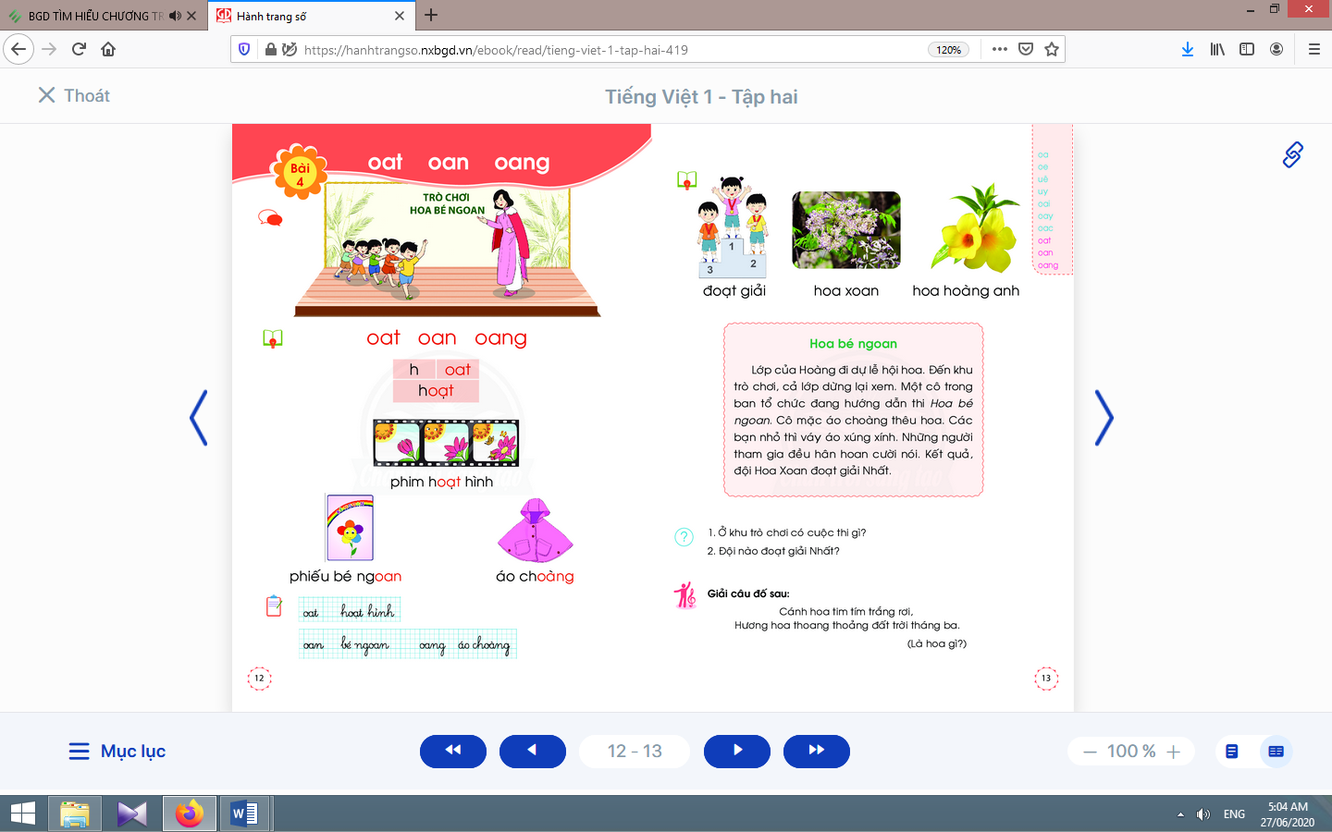  - Học sinh mở sách học sinh trang 12.
- Giáo viên yêu cầu học sinh quan sát tranh khởi động, nói về những sự vật có trong tranh liên quan đến oat, oan, oang.  - Giáo viên yêu cầu học sinh quan sát tranh khởi động, nói từ ngữ có tiếng chứa vần oat, oan, oang.  - Giáo viên yêu cầu học sinh tìm điểm giống nhau giữa các tiếng đã tìm được (có chứa oat, oan, oang).  - Giáo viên giới thiệu bài mới và viết bảng.  - Giáo viên nêu mục tiêu của bài học. | - Học sinh quan sát và nói: bé ngoan, đoàn tàu,hoạt náo viên,áo choàng,….  - Học sinh nêu các tiếng tìm được: ngoan, đoàn,hoạt,choàng.  - Học sinh tìm điểm giống nhau giữa các tiếng đã tìm được có chứa oat, oan, oang. Từ đó, học sinh phát hiện ra oat, oan, oang.  - Học sinh lắng nghe giáo viên giới thiệu bài, mục tiêu và quan sát chữ ghi tên bài.
2.Khám phá:
* Mục tiêu: Học sinh nhận diện được vần oat, oan, oang, tiếng có vần oat, oan, oang. Nhận diện được cấu trúc vần bắt đầu bằng âm /-w-/ (o) (không có âm cuối), đánh vần và ghép tiếng chứa vần mới.Đánh vần được tiếng có vần oat, oan, oang.Viết được chữ cỡ nhỏ các vần oat, oan, oang và các tiếng, từ ngữ có các vần oat, oan, oang; tăng tốc độ viết các từ.
* Phương pháp, hình thức tổ chức: Đàm thoại, trực quan, vấn đáp; thảo luận nhóm.
* Cách tiến hành:
a. Nhận diện vần mới:  a.1. Nhận diện vầnoat:  - Giáo viên gắn thẻ chữ oat lên bảng, yêu cầu học sinh quan sát và phân tích vần oat.  - Giáo viên hướng dẫn học sinh đọc chữ oat.  a.2. Nhận diện vầnoan, oang:  Tiến hành tương tự như nhận diện vần oat.  a.3.Tìm điểm giống nhau giữa các vần oat, oan, oang:  - Giáo viên yêu cầu học sinh so sánh vần oat, oan, oang.  b. Nhận diện và đánh vần mô hình tiếng:  - Giáo viên hướng dẫn học sinh quan sát mô hình đánh vần tiếng hoạt.  - Giáo viên hướng dẫn học sinh phân tích tiếng hoạt.  - Giáo viên hướng dẫn học sinh đánh vần tiếng theo mô hình tiếng hoạt.  c. Đánh vần tiếng khóa, đọc trơn từ khóa:  c.1. Đánh vần và đọc trơn từ khóa phim hoạt hình:  - Giáo viên hướng dẫn học sinh quan sát tranh từ oải hương.  - Giáo viên hướng dẫn học sinh đánh vần tiếng khóa hoạt.  - Giáo viên hướng dẫn học sinh đọc trơn từ khóa phim hoạt hình.  c.2. Đánh vần và đọc trơn từ khóa phiếu bá ngoan, áo choàng:  Tiến hành tương tự như từ khóa phim hoạt hình. | - Học sinh quan sát chữ oatin thường, in hoa, phân tích vần oat(âm ođứng trước, âm ađứng giữa, âm t đứng cuối).  - Học sinh đọc đồng thanh, nhóm, cá nhân: o-a-tờ-oat.  - Học sinh nêu điểm giống nhau giữa các vần oat, oan, oang(đều có ođứng trước a).  - Học sinh quan sát.  - Học sinh phân tích: gồm âm hđứng trước, vần oatđứng sau và thanh nặng.  - Học sinhđánh vần (đồng thanh, nhóm, cá nhân): hờ-oat-hoát-nặng-hoạt.  - Học sinh quan sát từ phim hoạt hìnhphát hiện tiếng khóa hoạtvần oat trong tiếng khoá hoạt.  - Học sinh đánh vần: hờ-oat-hoát-nặng-hoạt.  - Học sinh đọc trơn từ khóa: phim hoạt hình.
Nghỉ giữa tiết
d. Tập viết:  d.1. Viết vào bảng conoat, hoạt náo viên, oan, phiếu bé ngoan, oang, áo choàng:  - Viết vần oat:  Giáo viên viết và phân tích cấu tạo nét chữ của chữ oat. | - Học sinh quan sát cách giáo viên viết và phân tích cấu tạo nét chữ của vần oat(chữ ođứng trước, chữ ađứng giữa, chữ tđứng sau).  - Học sinh viết vần oatvào bảng con.
- Viết từ hoạt náo viên:  Giáo viên viết và phân tích cấu tạo của chữ hoạt(gồm âm h, vần oat, dấu ghi thanh nặngdưới chữ a).  - Viết chữ oan, phiếu bé ngoan, oang, áo choàng:  Tương tự như viết chữ oat, hoạt náo viên.  d.2. Viết vào vở tập viết:  - Giáo viên yêu cầu học sinh viết oat, hoạt náo viên, oan, phiếu bé ngoan, oang, áo choàng vào vở Tập viết.  - Giáo viên nhắc học sinh: chú ý khoảng cách giữa chữ trong một từ và độ cao các chữ theo cỡ chữ nhỏ. | - Học sinh quan sát cách giáo viên viết chữ oải.  - Học sinh viết chữ hoạt náo viên vào bảng con.  - Học sinh viết oat, hoạt náo viên, oan, phiếu bé ngoan, oang, áo choàng.  - Học sinh nhận xét bài viết của mình và bạn; sửa lỗi nếu có, tự chọn biểu tượng đánh giá phù hợp với kết quả bài của mình.
TIẾT 2
Hoạt động của giáo viên | Hoạt động của học sinh
3. Luyện tập đánh vần, đọc trơn :
* Mục tiêu: Học sinh đọc được từ mở rộng và hiểu nghĩa của các từ đó; đọc được bài ứng dụng và trả lời câu hỏi về nội dung bài, tăng tốc độ đọc trơn.
* Phương pháp, hình thức tổ chức: Đàm thoại, trực quan, vấn đáp; thảo luận nhóm.
* Cách tiến hành:
a. Đánh vần, đọc trơn các từ mở rộng, hiểu nghĩa các từ mở rộng:
- Giáo viên treo các tranh, hướng dẫn học sinh tìm từ có tiếng chứa vần oat, oan, oangtheo chiều kim đồng hồ.  - Giáo viên hướng dẫn học sinh đánh vần và đọc trơn các từ mở rộng có tiếng chứa vần oat, oan, oang.  - Giáo viên hướng dẫn học sinh tìm nghĩa của các từ mở rộng.  - Giáo viên hướng dẫn học sinh tìm thêm các từ có tiếng chứa vần oat, oan, oangvà đọc các từ đó. | - Học sinh quan sát tranh, tìm từ có tiếng chứa vần oat, oan, oang(đoạt giải, hoa xoan, hoa hoàng oanh).  - Học sinh đánh vần và đọc trơn các từ: đoạt giải, hoa xoan, hoa hoàng oanh.  - Học sinh thảo luận, tìm nghĩa của các từ mở rộng: đoạt giải, hoa xoan, hoa hoàng oanh.  - Học sinh tìm và đọc: đồng loạt, thanh thoát, mũi khoan, oang oang,…
b. Đọc và tìm hiểu nội dung bài đọc ứng dụng:  - Giáo viên đọc mẫu bài đọc ứng dụng.  - Giáo viên hướng dẫn học sinh tìm tiếng chứa âm chữ mới học có trong bài đọc.  - Giáo viên hướng dẫn học sinh đánh vần một số từ khó và đọc thành tiếng câu ứng dụng.  - Giáo viên hướng dẫn học sinh tìm hiểu nghĩa của bài đọc ứng dụng: Ở khu trò chơi có cuộc thi gì?Đội nào đoạt giải Nhất? | - Học sinh nghe giáo viên đọc mẫu.  - Học sinh tìm tiếng chứa âm chữ mới học có trong bài đọc.  - Học sinh đánh vần một số từ khó và đọc thành tiếng bài đọc ứng dụng.  - Học sinh hiểu được nghĩa của bài đọc ứng dụng.
Nghỉ giữa tiết

4. Hoạt động mở rộng :
* Mục tiêu: Học sinh biết Giải câu đố.
* Phương pháp, hình thức tổ chức: Đàm thoại, trực quan, vấn đáp; thảo luận nhóm, trò chơi.
* Cách tiến hành:
- Giáo viên yêu cầu học sinh đọc câu lệnh.  - Giáo viêntreo tranh, đặt câu hỏi gợi ý: Tranh vẽ gì?  - Giáo viên hướng dẫn học sinh xác định yêu cầu của hoạt động mở rộng.  - Giáo viên hướng dẫn học sinh đọc câu đố, giải câu đố về hoa xoan. | - Học sinh đọc câu lệnh: Giải câu đố sau.  - Học sinh quan sát tranh, phát hiện được nội dung tranh  - Học sinh xác định yêu cầu của hoạt động mở rộng: Giải câu đố.  - Học sinh đọc câu đố, giải câu đố về hoa xoan.
5. Hoạt động nối tiếp :  - Giáo viên yêu cầu học sinh nhận diện lại tiếng, từ ngữ có oat, oan, oang.  Giáo viên dặn học sinh. | - Học sinh nhận diện lại tiếng, từ ngữ có oat, oan, oang; nắm lại nội dung bài ở giờ tự học.  - Học sinh chuẩn bị bài: Thực hành.

Kế hoạch bài dạy môn Tiếng Việt lớp 1tuần 19
CHỦ ĐỀ 19: NGÀN HOA KHOE SẮC
THỰC HÀNH (tiết 9 – Ngoài sách học sinh)

I. YÊU CẦU CẦN ĐẠT:
- Củng cố kiến thức về các vần oa, oe, uê, uy, oai, oay, oac, oat, oan, oang.
- Kể đúng, đọc đúng các vần oa, oe, uê, uy, oai, oay, oac, oat, oan, oang.Nhận diện đúng các vần được học trong tiếng, từ.Đánh vần tiếng có vần mới, tập đọc nhanh tiếng có vần đã học, gia tăng tốc độ đọc trơn câu, đoạn, bài đọc ứng dụng.Nhận diện được quy tắc chính tả, chính tả phương ngữ.Hoàn thành được câu theo từ ngữ/ tranh minh hoạ đã cho.
- Năng lực: Phát triển năng lực hợp tác qua việc thực hiện các hoạt động nhóm; phát triển năng lực giải quyết vấn đề và sáng tạo qua việc thực hiện các bài tập.
- Phẩm chất: Rèn luyện phẩm chất chăm chỉ qua hoạt động tập viết (chữ); rèn luyện phẩm chất trung thực qua việc thực hiện các nội dung kiểm tra, đánh giá.
II. ĐỒ DÙNG DẠY HỌC:
1. Giáo viên: Một số thẻ từ, câu; bảng phụ ghi các từ ngữ, câu cần thực hành.
2. Học sinh: Sách học sinh, vở Tập viết, vở Bài tập Tiếng Việt tập 2; viết chì, bảng con, …
III. CÁC HOẠT ĐỘNG DẠY HỌC CHỦ YẾU:

Hoạt động của giáo viên | Hoạt động của học sinh
1. Luyện tập thực hành các âm vần mới :
* Mục tiêu: Học sinh thực hiện yêu cầu trong vở bài tập.
* Phương pháp, hình thức tổ chức: Đàm thoại, trực quan, vấn đáp; thảo luận nhóm.
* Cách tiến hành:
- Giáo viên tổ chức trò chơi “Đi tàu siêu tốc”. Giáo viênyêu cầu học sinh đọc câu, đoạn; viết từ ngữ; nói câu có từ ngữ chứa tiếng có vần mới được học ở bài 4.
- Giáo viên yêu cầu học sinh mở vở bài tập.  - Giáo viêngiới thiệu bài thực hành.  - Giáo viên hướng dẫn học sinh quan sát phần làm mẫu trong vở bài tập.  - Giáo viên hướng dẫn học sinhhiểu cách thực hiện: ghép âm đầu và thêm dấu thanh để tạo thành tiếng/ từ có nghĩa, có chứa vần được học trong tuần. | - Học sinh mở vở bài tập Tiếng Việt tập 2; quan sát các kí hiệu dùng trong vở bài tập.  - Học sinh trao đổi với bạn về cách thực hiện hoạt động này.  - Học sinh thực hiện hoạt động: đặt câu với những từ vừa tìm được.  - Học sinhrà soát, tự đánh giá bài mình, bài bạn (chọn biểu tượng đánh giá phù hợp).
2. Luyện tập đánh vần, đọc trơn, tìm hiểu nội dung bài đọc :
* Mục tiêu: Học sinh kể đúng, đọc đúng các vần oa, oe, uê, uy, oai, oay, oac, oat, oan, oang.Nhận diện đúng các vần được học trong tiếng, từ.Đánh vần tiếng có vần mới, tập đọc nhanh tiếng có vần đã học, gia tăng tốc độ đọc trơn câu, đoạn, bài đọc ứng dụng.
* Phương pháp, hình thức tổ chức: Đàm thoại, trực quan, vấn đáp; thảo luận nhóm.
* Cách tiến hành:
a. Luyện tập đánh vần, đọc trơn từ ngữ:  - Giáo viên đọc bài trong vở bài tập Tiếng Việt, tập.  - Giáo viên yêu cầu học sinh tìm và đánh vần các tiếng có âm chữ mới học có trong bài đọc.  - Giáo viên yêu cầu học sinh đọc trơn tiếng, từ chứa vần mới được học trong tuần.  b. Luyện tập đọc trơn và tìm hiểu nội dung bài đọc:  - Giáo viên đọc mẫu bài đọc.  - Giáo viên yêu cầu học sinh đọc thành tiếng.  - Giáo viên hướng dẫn học sinh tìm hiểu nội dung bài đọc thông qua các câu hỏi gợi ý. | - Học sinh lắng nghe giáo viên đọc.  - Học sinh và tìm các tiếng có âm chữ mới học có trong bài đọc và đánh vần các tiếng đó.  - Học sinh đọc trơn tiếng, từ chứa vần mới được học trong tuần.  - Học sinh lắng nghe giáo viên đọc mẫu.  - Học sinh đọc thành tiếng bài đọc.  - Học sinh tìm hiểu nội dung bài đọc.
Nghỉ giữa tiết

3. Ôn luyện quy tắc chính tả và phân biệt chính tả phương ngữ :
* Mục tiêu: Học sinh nhận diện được quy tắc chính tả, chính tả phương ngữ.Hoàn thành được câu theo từ ngữ/ tranh minh hoạ đã cho.
* Phương pháp, hình thức tổ chức: Thực hành nhóm.
* Cách tiến hành:
- Giáo viên yêu cầu học sinhnhắc lại quy tắc chính tả c-/ k-.  - Giáo viên yêu cầu học sinhthực hiện bài tập chính tả có quy tắc.  - Giáo viên yêu cầu học sinh thực hiện bài tập.  - Giáo viên yêu cầu học sinh nhận xét, đánh giá bài làm của mình, của bạn. | - Học sinhnhắc lại quy tắc chính tả c-/ k-.  - Học sinh thực hiện bài tập chính tả có quy tắc.  - Học sinhđặt câu với một vài từ vừa tìm được.  - Học sinh nhận xét, đánh giá bài làm của mình, của bạn; tự chọn biểu tượng đánh giá phù hợp với kết quả.
4. Hoạt động nối tiếp ;  - Giáo viên yêu cầu học sinh chú ý các trường hợp dễ nhầm lẫn như oan – oang, oac – oat,….  Giáo viên dặn học sinh. | - Học sinh chú ý các trường hợp dễ nhầm lẫn như oan – oang, oac – oat,…  - Học sinh chuẩn bị: Bài Ôn tập và kể chuyện.

Kế hoạch bài dạy môn Tiếng Việt lớp 1tuần 19
CHỦ ĐỀ 19: NGÀN HOA KHOE SẮC
BÀI 5: Ôn tập (tiết 10-11, sách học sinh tập 2, trang 14-15)

I. YÊU CẦU CẦN ĐẠT:
- Củng cố được các vần oa, oe, uê, uy, oai, oay, oac, oat, oan, oang.
- Sử dụng được các vần đã học trong tuần để ghép tiếng mới.Đánh vần tiếng có vần được học trong tuần, đọc trơn bài đọc.Thực hiện đúng các bài tập chính tả.Viết đúng cụm từ ứng dụng.
- Năng lực: Phát triển năng lực hợp tác qua việc thực hiện các hoạt động nhóm; phát triển năng lực giải quyết vấn đề và sáng tạo qua việc thực hiện các bài tập.
- Phẩm chất: Rèn luyện phẩm chất chăm chỉ qua hoạt động tập viết (chữ); rèn luyện phẩm chất trung thực qua việc thực hiện các nội dung kiểm tra, đánh giá.
II. ĐỒ DÙNG DẠY HỌC:
1. Giáo viên: Thẻ các vần oa, oe, uê, uy, oai, oay, oac, oat, oan, oang.Một số tranh ảnh, mô hình hoặc vật dùng minh hoạ kèm theo thẻ từ; bảng phụ dùng ghi các nội dung rèn đọc.
2. Học sinh: Sách học sinh, vở Tập viết, viết chì, bảng con, …
III. CÁC HOẠT ĐỘNG DẠY HỌC CHỦ YẾU:
TIẾT 1

Hoạt động của giáo viên | Hoạt động của học sinh
1. Ôn tập các vần được học trong tuần  * Mục tiêu: Học sinh nhận diện được các vần oa, oe, uê, uy, oai, oay, oac, oat, oan, oang. Sử dụng được các vần đã học trong tuần để ghép tiếng mới.  * Phương pháp, hình thức tổ chức: Đàm thoại, trực quan, vấn đáp; thảo luận nhóm đôi.  * Cách tiến hành:  - Giáo viên tổ chức trò chơi “Nhanh như chớp” có cài đặt một số từ ngữ có âm chữ được học và có liên quan đến chủ đề Vui học. Học sinh đọc, viết âm chữ được học ở bài 4; đọc từ, câu ứng dụng ở bài 4.  - Giáo viên hướng dẫn học sinh mở sách, tìm đúng trang của bài học. | 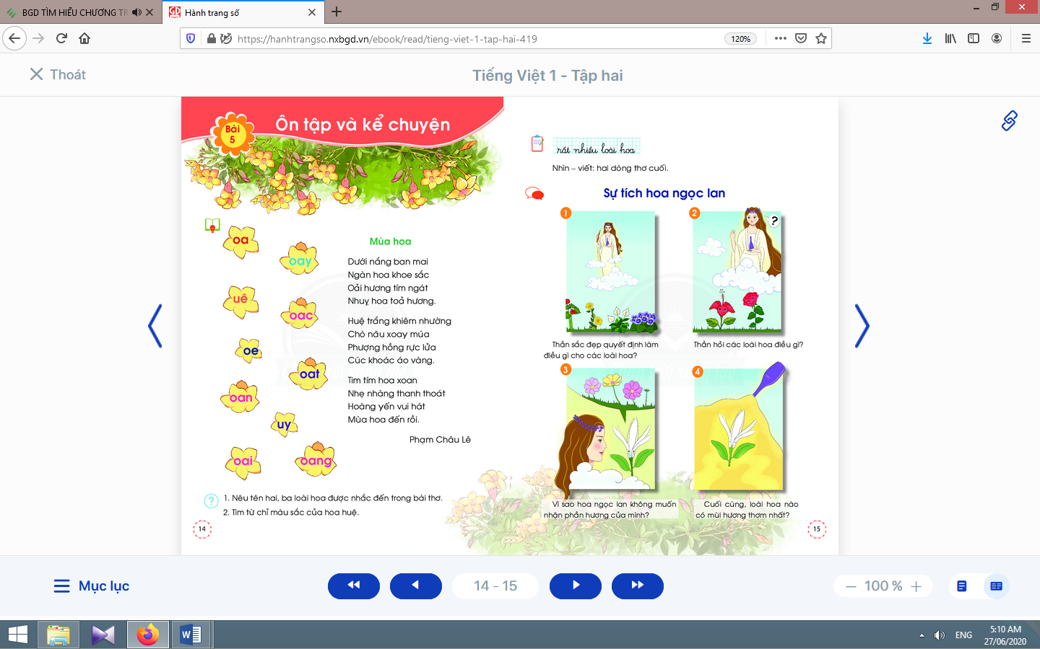  - Học sinh mở sách học sinh trang 14.
- Giáo viên giới thiệu bài Ôn tập và viết bảng.  - Giáo viên nêu mục tiêu của bài học.  - Giáo viên tổ chức dưới dạng trò chơi học tập, yêu cầu học sinh khoanh tròn các chữ trong một bảng chữ theo kiểu giải ô chữ đã được chuẩn bị trước.  - Giáo viên yêu cầu học sinh tìm từ ngữ có tiếng chứa các vần oa, oe, uê, uy, oai, oay, oac, oat, oan, oang.  - Giáo viên yêu cầu học sinh tìm điểm giống nhau giữa các vần oa, oe, uê, uy, oai, oay, oac, oat, oan, oang.  - Giáo viên tổ chức cho học sinh tìm thêm từ ngữ có tiếng chứa vần oa, oe, uê, uy, oai, oay, oac, oat, oan, oang qua trò chơi “Gọi nhanh tên bạn”.  - Giáo viên yêu cầu học sinh nói câu có từ ngữ có tiếng chứa các vần vừa được học trong tuần.  - Giáo viên hướng dẫn học sinh hiểu nghĩa các tiếng vừa đọc bằng hình ảnh, động tác hoặc bằng cách đặt trong cụm từ/câu. | - Học sinh lắng nghe.  - Học sinh lắng nghe mục tiêu của bài học.  - Học sinh tham gia trò chơi khoanh tròn các chữ trong một bảng chữ các âm chữ đã được học trong tuần.  - Học sinh tìm một số từ ngữ có tiếng chứa các vần oa, oe, uê, uy, oai, oay, oac, oat, oan, oangvừa học trong tuần.  - Học sinh tìm điểm giống nhau giữa các vần oa, oe, uê, uy, oai, oay, oac, oat, oan, oang: mở đầu bằng ođứngtrước và a đứng sau.  - Học sinh thực hiện trò chơi.  - Học sinh nói câu có từ ngữ có tiếng chứa các vần vừa được học trong tuần.  - Học sinh quan sát giáo viên để hiểu nghĩa các tiếng vừa đọc.
Nghỉ giữa tiết
2. Luyện tập đánh vần, đọc trơn, tìm hiểu nội dung bài đọc :
* Mục tiêu: Học sinh đánh vần thầm tiếng có vần được học trong tuần, tập đọc nhanh bằng mặt tiếng có vần đã học, gia tăng tốc độ đọc trơn bài đọc.
* Phương pháp, hình thức tổ chức: Đàm thoại, trực quan, vấn đáp; thảo luận nhóm.
* Cách tiến hành:
a. Luyện tập đánh vần, đọc trơn từ ngữ:
- Giáo viên đọc mẫu bài đọc: Vườn ươm yêu thương.  - Giáo viên hướng dẫn học sinh tìm các tiếng có vần được học trong tuần, đánh vần các tiếng đó.  - Giáo viên hướng dẫn học sinh đánh vần, đọc trơn các tiếng vừa tìm được.  - Giáo viên hướng dẫn học sinh nói câu có từ ngữ chứa tiếng vừa tìm.  b. Luyện tập đọc trơn và tìm hiểu nội dung bài đọc:  - Giáo viên đọc mẫu bài đọc.  - Giáo viên yêu cầu học sinh đọc thành tiếng bài đọc.  - Giáo viên hướng dẫn học sinh tìm hiểu về bài đọc bằng các câu hỏi gợi ý:Nêu tên hai, ba loài hoa được nhắc đến trong bài thơ; Tìm từ chỉ màu sắc của hoa huệ. | - Học sinh nghe giáo viên đọc mẫu.  - Học sinh tìm các tiếng có vần mới được học trong tuần: hoa, khoe, tỏa.  - Học sinh đọc trơn các tiếng có vần đã học trong tuần.  - Học sinh nói câu có từ ngữ chứa tiếng vừa tìm.  - Học sinh nghe giáo viên đọc mẫu.  - Học sinh đọc thầm (đánh vần thầm, không mấp máy môi).  - Học sinh đọc thành tiếng văn bản (tập đọc nhanh bằng mắt, bật ra tiếng).  - Học sinh lần lượt trả lời các câu hỏi của giáo viên, qua đó, hiểu được nội dung bài đọc.
TIẾT 2
Hoạt động của giáo viên | Hoạt động của học sinh
3. Tập viết và chính tả :
* Mục tiêu: Học sinh thực hiện đúng các bài tập chính tả; viết đúng cụm từ ứng dụng, tập chép đúng hai dòng thơ..
* Phương pháp, hình thức tổ chức: Đàm thoại, trực quan, vấn đáp; thực hành.
* Cách tiến hành:
a. Viết cụm từ ứng dụng:
- Giáo viên hướng dẫn học sinh đánh vần, đọc trơn cụm từ ứng dụng: rất nhiều loài hoa.  - Giáo viên hướng dẫn học sinh giải nghĩa cụm từ: rất nhiều loài hoa.  - Giáo viên treo tranh, yêu cầu học sinh nhìn tranh minh họa và đọc lại danh sách âm chữ đã học.  - Giáo viên yêu cầu học sinh nhận diện từ có chứa âm chữ được học trong tuần: loài, hoa.  - Giáo viên viết mẫu và phân tích hình thức chữ viết của từng từ: rất nhiều loài hoa.  - Giáo viên lưu ý học sinh: chú ý quan sát các điểm đặt bút, điểm kết thúc; việc viết nối các chữ cái trong một tiếng, khoảng cách giữa các tiếng trong từ.  - Giáo viên yêu cầu học sinh viết cụm từ ứng dụng “rất nhiều loài hoa” vào vở.  - Giáo viên yêu cầu học sinh nhận xét bài viết của mình và bạn; sửa lỗi nếu có. | - Học sinh đánh vần, đọc trơn cụm từ ứng dụng: rất nhiều loài hoa.  - Học sinh giải nghĩa cụm từ: rất nhiều loài hoa.  - Học sinh nhìn tranh minh họa và đọc lại danh sách âm chữ đã học.  - Học sinh nhận diện từ có chứa âm chữ được học trong tuần: loài, hoa.  - Học sinh quan sát cách giáo viên viết.  - Học sinh chú ý theo hướng dẫn của giáo viên khi viết.  - Học sinh viết cụm từ ứng dụng vào vở.  - Học sinh nhận xét bài viết của mình và bạn; sửa lỗi nếu có.
b. Tập chép (nhìn - viết):  - Giáo viên hướng dẫn học sinhđọc trơn hai dòng thơ cần viết, và các tiếng chứa vần vừa học có trong hai câu thơ đó.  - Giáo viên hướng dẫn học sinhđếm từ hàng kẻ lề lùi vào 3 ô.  - Giáo viên hướng dẫn học sinhviết chữ in hoa cho các chữ đầu dòng thơ; nhớ viết dấu chấm cuối mỗi câu.  - Giáo viên hướng dẫn học sinh chép hai dòng thơ vào vở.  - Giáo viên hướng dẫn học sinh kiểm tra bài tập chép, sửa lỗi nếu bài bị mắc lỗi.  c. Bài tập chính tả:  - Giáo viên hướng dẫn học sinh thực hiện bài tập chính tả vào vở bài tập.  - Giáo viên hướng dẫn học sinh tự kiểm tra bài làm, tự đánh giá, sửa lỗi nếu mắc lỗi. | - Học sinh đọc trơn hai dòng thơ cần viết, và các tiếng chứa vần vừa học có trong hai câu thơ đó.  - Học sinhđếm từ hàng kẻ lề lùi vào 3 ô.  - Học sinh nghe giáo viên hướng dẫn cách viết chữ in hoa cho các chữ đầu dòng thơ; nhớ viết dấu chấm cuối mỗi câu.  - Học sinh chép hai dòng thơ vào vở.  - Học sinh kiểm tra bài tập chép, tự đánh giá theo hướng dẫn của giáo viên, chọn biểu tượng đánh giá phù hợp với kết quả bài làm của mình.  - Học sinh thực hiện bài tập chính tả vào vở bài tập.  - Học sinh kiểm tra bài làm, tự đánh giá bài của mình (theo hướng dẫn của giáo viên), sửa lỗi nếu mắc lỗi.  - Học sinh chọn biểu tượng đánh giá phù hợp với kết quả bài làm của mình.
Nghỉ giữa tiết

4. Hoạt động mở rộng :
* Mục tiêu: Giúp học sinh luyện nói về chủ đề Ngàn hoa khoe sắc.
* Phương pháp, hình thức tổ chức: Đàm thoại, trực quan, vấn đáp; thảo luận nhóm, trò chơi.
* Cách tiến hành:
- Giáo viên gợi ý, hướng dẫn học sinh luyện nói về chủ đề Ngàn hoa khoe sắc. | - Học sinh luyện nói về chủ đề Ngàn hoa khoe sắc (nhóm, lớp).  - Học sinhtham gia hát/ đọc đồng dao, đọc thơ kết hợp vận động.
5. Hoạt động nối tiếp :  - Giáo viên yêu cầu học sinh nhận diện lại tiếng/ từ chứa âm, vần chữ vừa được ôn tập.  Giáo viên dặn học sinh. | - Học sinh nhận diện lại tiếng/ từ chứa âm, vần chữ vừa được ôn tập.  - Học sinh nắm lại nội dung đọc, viết ở giờ tự học.  - Học sinh chuẩn bị cho tiết học sau (kể chuyện: Sự tích hoa ngọc lan).

Kế hoạch bài dạy môn Tiếng Việt lớp 1tuần 19
CHỦ ĐỀ 19: NGÀN HOA KHOE SẮC
KỂ CHUYỆN (tiết 12 – sách học sinh tập 2 trang 15)

I. YÊU CẦU CẦN ĐẠT:
- Nắm được truyện “Sự tích hoa ngọc lan”.
- Phán đoán nội dung câu chuyện dựa vào tên truyện Sự tích hoa ngọc lan, tên chủ đề Ngàn hoa khoe sắc và tranh minh hoạ. Kể từng đoạn của câu chuyện dựa vào tranh minh hoạ và câu hỏi gợi ý dưới tranh. Trả lời câu hỏi về nội dung bài học và liên hệ bài học trong câu chuyện với bản thân. Sử dụng ánh mắt, giọng nói phù hợp với từng đoạn của câu chuyện khi kể.
- Năng lực: Biết sử dụng âm lượng, ánh mắt, giọng nói phù hợp với từng đoạn của câu chuyện khi kể.
- Phẩm chất: Bồi dưỡng phẩm chất biết yêu thương, chia sẻ với người khác.
II. ĐỒ DÙNG DẠY HỌC:
1. Giáo viên: Tranh minh hoạ truyện phóng to.
2. Học sinh: Sách học sinh, tìm hiểu trước về câu chuyện sẽ học, …
III. CÁC HOẠT ĐỘNG DẠY HỌC CHỦ YẾU:
Hoạt động của giáo viên | Hoạt động của học sinh
1. Luyện tập nghe và nói :
* Mục tiêu: Học sinh phán đoán nội dung câu chuyện dựa vào tên truyện, tên chủ đề và tranh minh hoạ.
* Phương pháp, hình thức tổ chức: Đàm thoại, trực quan, vấn đáp; thảo luận nhóm đôi.
* Cách tiến hành:
- Giáo viên gọi vài học sinh thực hiện các yêu cầu: Nhắc lại cách kể chuyện đã học trong tuần trước (ví dụ: sử dụng âm lượng, đánh giá nhân vật bằng hình ảnh); tên câu chuyện đã học ở tuần trước là gì? Câu chuyện kể về những ai? Em thích nhân vật/ tình tiết nào nhất? Vì sao?
- Giáo viên treo tranh minh họa truyện “Sự tích hoa ngọc lan”.  - Giáo viên giới thiệu cách ghi nhớ trật tự diễn biến của câu chuyện dựa vào một số chỉ dẫn như số thứ tự của tranh minh hoạ, từ ngữ chỉ trật tự diễn biến có trong câu chuyện như đầu tiên, lúc đầu, ban đầu; sau đó, tiếp đến; cuối cùng, kết quả,…  - Giáo viên yêu cầu học sinh đánh vần và đọc trơn tên truyện Sự tích hoa ngọc lan.  - Giáo viên nêu các câu hỏi kích thích phỏng đoán nội dung câu chuyện: Trong các bức tranh có những nhân vật nào? Câu chuyện diễn ra ở đâu?Vì sao hoa ngọc lan khóc?  - Giáo viên yêu cầu học sinh dựa vào tranh minh họa, phán đoán và trao đổi với bạn về nội dung câu chuyện theo các câu hỏi gợi ý.  - Giáo viên dùng tên truyện và tranh minh hoạ để giới thiệu bài mới. | - Học sinh quan sát tranh.  - Học sinh lắng nghe giáo viên hướng dẫn.  - Học sinh đánh vần và đọc trơn tên truyện Sự tích hoa ngọc lan.  - Học sinh phỏng đoán nội dung câu chuyện.  - Học sinh thảo luận cặp đôi với bạn cùng trả lời các câu hỏi và bàn về nội dung câu chuyện.  - Học sinh nghe giáo viên giới thiệu bài mới và mục tiêu bài học.
Nghỉ giữa tiết
2. Luyện tập nghe kể chuyện và kể chuyện :
* Mục tiêu: Học sinh kể từng đoạn của câu chuyện dựa vào tranh minh hoạ và câu gợi ý dưới tranh; trả lời câu hỏi về nội dung bài học và liên hệ bài học trong câu chuyện với bản thân.
* Phương pháp, hình thức tổ chức: Kể chuyện nhóm, cá nhân.
* Cách tiến hành:
- Giáo viên treo tranh và kể mẫu lần 1 toàn bộ câu chuyện.  - Giáo viên yêu cầu học sinh liên hệ nội dung câu chuyện với những phán đoán lúc trước của mình.  - Giáo viên kể mẫu lần 2 từng đoạn câu chuyện.  - Giáo viên yêu cầu học sinh quan sát tranh minh hoạ theo đúng trật tự diễn biến của câu chuyện.  - Giáo viên sử dụng câu chủ đề đoạn dưới mỗi bức tranh để giúp học sinh ghi nhớ nội dung từng đoạn truyện.  - Giáo viên yêu cầu học sinh kể từng đoạn của câu chuyện trong nhóm nhỏ (âm lượng đủ nghe trong nhóm).  - Giáo viên yêu cầu nhóm học sinh kể tiếp nối theo diễn biến câu chuyện trước lớp (với âm lượng kể trước cả lớp).  - Giáo viên nhắc học sinh tư thế, ánh mắt, cử chỉ, gương mặt khi ngồi nghe bạn kể.  - Giáo viên yêu cầu học sinh nhận xét, đánh giá về các nhân vật và nội dung câu chuyện:Vì sao hoa ngọc lan có hương thơm hơn những loài hoa khác? Con đã từng đối xử tốt với ai, hoặc được ai đó đối xử tốt với mình chưa? Hãy kể về việc đó. | - Học sinh nghe kể đồng thời quan sát tranh.  - Học sinh tự liên hệ nội dung câu chuyện với những phán đoán lúc trước của mình.  - Học sinh nghe kể lần hai theo từng đoạn và quan sát tranh minh hoạ theo đúng trật tự diễn biến của câu chuyện.  - Học sinh quan sát và ghi nhớ nội dung từng đoạn truyện.  - Học sinh kể từng đoạn của câu chuyện trong nhóm nhỏ.  - Các nhóm học sinh kể tiếp nối theo diễn biến câu chuyện trước lớp.  - Học sinh tự chú ý về tư thế, ánh mắt, cử chỉ, gương mặt khi ngồi nghe bạn kể.  - Học sinh trả lời các câu hỏi gợi ý của giáo viên để nhận xét, đánh giá về các nhân vật và nội dung câu chuyện (ở mức độ đơn giản).
3. Hoạt động nối tiếp :  - Giáo viên yêu cầu học sinh nhắc lại tên truyện, số lượng các nhân vật, nhân vật yêu thích.  Giáo viên dặn học sinh. | - Học sinh nhắc lại tên truyện, số lượng các nhân vật, nhân vật yêu thích.  - Học sinh đọc, kể lại truyện cho người thân cùng nghe; chuẩn bị chủ đề: Ngày tuyệt vời.

Kế hoạch bài dạy lớp 1 môn Toán tiết 1 - tuần 19
CÁC SỐ ĐẾN 20
CÁC SỐ ĐẾN 20 (sách học sinh, trang 82-83)

I. YÊU CẦU CẦN ĐẠT:
- Nắm được kiến thức về các số đến 20.
- Lập số, đếm, đọc, viết các số từ 10 đến 20.Phân tích cấu tạo số, tổng hợp số trong phạm vi 20.So sánh các số trong phạm vi 20 (trên cơ sở mở rộng cách so sánh các số trong phạm vi 10).Vận dụng thứ tự các số trong dãy số từ 1 đến 20, dự đoán quy luật, viết dãy số.
- Năng lực chú trọng: Tư duy và lập luận toán học; mô hình hoá toán học; sử dụng công cụ, phương tiện toán học.
- Phẩm chất: Nhân ái, chăm chỉ, trung thực, trách nhiệm, yêu nước (kính trọng, biết ơn 18 vị vua Hùng).
II. ĐỒ DÙNG DẠY HỌC:
1. Giáo viên: Sách Toán lớp 1; bộ thiết bị dạy toán; bảng phụ, bảng nhóm; 20 khối lập phương; ...
2. Học sinh: Sách học sinh, vở bài tập; bộ thiết bị học toán; viết chì, bảng con; 20 khối lập phương;…
III. CÁC HOẠT ĐỘNG DẠY HỌC CHỦ YẾU:

Hoạt động của giáo viên | Hoạt động của học sinh
1. Hoạt động khởi động :
* Mục tiêu:Tạo không khí lớp học vui tươi, sinh động kết hợp kiểm tra kiến thức cũ.  * Phương pháp, hình thức tổ chức: Trò chơi.  * Cách tiến hành: | 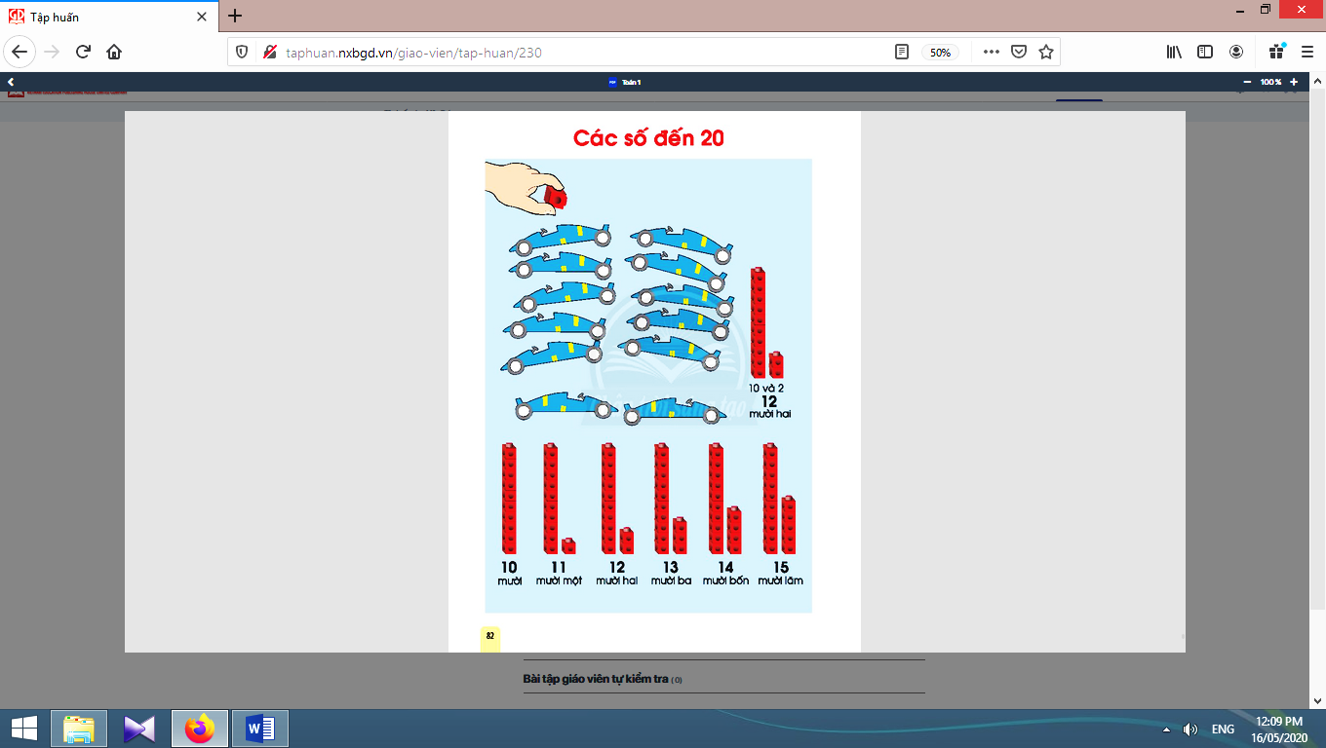
- Giáo viên yêu cầuhọc sinh đếm từ 1 tới 20. | - Học sinh luân phiên đếm từ 1 đến 20.
2. Khám phá
* Mục tiêu:Giúp học sinh lập số, đếm, đọc, viết các số từ 10 đến 20. Phân tích cấu tạo số, tổng hợp số trong phạm vi 20. So sánh các số trong phạm vi 20 (trên cơ sở mở rộng cách so sánh các số trong phạm vi 10). Vận dụng thứ tự các số trong dãy số từ 1 đến 20, dự đoán quy luật, viết dãy số.
* Phương pháp, hình thức tổ chức: Đàm thoại, trực quan, vấn đáp; thảo luận nhóm, trò chơi.
* Cách tiến hành:
2.1. Giới thiệu số 12, số 17:
* Số 12:  - Giáo viên giúp học sinh đếm xe (vừa đếm vừa làm dấu bằng cách đặt 1 khối lập phương vào 1 chiếc xe).  - Giáo viên giới thiệu cách viết số 12:Số 12 được viết bởi hai chữ số: chữ số 1 và chữ số 2 (vừa nói vừa viết).  * Số 17:  - Dựa vào trình tự các thao tác của số 12, giáo viên hướng dẫn học sinh tự thao tác với số 17. | - Học sinh đếm xe (vừa đếm vừa làm dấu bằng cách đặt 1 khối lập phương vào 1 chiếc xe).  - Học sinh nói: có 12 chiếc xe.  - Học sinh xếp 10 khối lập phương vào một cột; 2 khối lập phương vào một cột khác.  - Học sinh nói: Gộp 10 và 2 được 12; 12 gồm 10 và 2.  - Học sinh quan sát, lắng nghe.  - Học sinh viết số 12 vào bảng con.  - Học sinh đọc: mười hai.  - Học sinh tự thao tác với số 17.
Nghỉ giữa tiết
2.2. Giới thiệu các số từ 10 đến 20:
* Đọc số:  - Giáo viên hướng dẫn đọc các số từ 10 tới 20 (lưu ý cách đọc số 15).  3. Thực hành Lập số - Đọc, Viết số - Phân tích, tổng hợp số:  - Giáo viên tổ chức trò chơi “Tôi là số mấy?”.  - Khi giáo viên gọi tên bạn nào, bạn đó đứng lên giới thiệu, chẳng hạn: Tôi là số mười bốn (đưa bảng con 14).Tôi gồm 10 và 4 (chỉ tay: một tay thanh 10 khối, một tay thanh 4 khối).Gộp 10 và 4 được tôi (thể hiện thao tác gộp 2 thanh). | - Học sinh đọc theo hướng dẫn.  - Học sinh nhận biết sự giống nhau khi viết các số từ 10 tới 19.  - Học sinh viết dãy số từ 10 tới 20.  - Cả lớp điểm danh từ 10 tới 20.  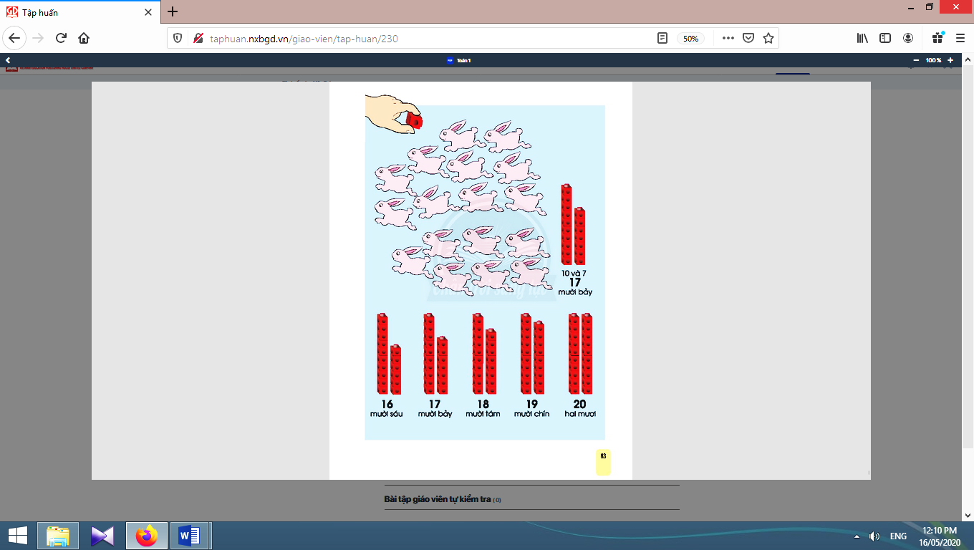  - Mỗi học sinh xác định số của mình.Dùng các khối lập phương lập số đó. Viết số ra bảng con.

4. Vận dụng
* Mục tiêu: Giúp học sinh nắm lại các kiến thức trọng tâm mới học.
* Phương pháp, hình thức tổ chức: ôn tập, trò chơi.
* Cách tiến hành:
- Giáo viên yêu cầu học sinh đọc các số từ 1 đến 20. | - Học sinh đọc luân phiên.
5. Hoạt động nối tiếp:
* Mục tiêu: Tạo điều kiện để phụ huynh kết nối việc học tập của học sinh ở trường và ở nhà, giúp cha mẹ hiểu thêm về con em.
* Phương pháp, hình thức tổ chức: Tự học.
* Cách tiến hành:
- Học sinh về nhà đọc, viết các số từ 1 đến 20 cho người thân cùng nghe, xem. | - Học sinh thực hiện ở nhà.

Kế hoạch bài dạy lớp 1 môn Toántiết 2 - tuần 19
CÁC SỐ ĐẾN 20
CÁC SỐ ĐẾN 20 (sách học sinh, trang 84-85)

I. YÊU CẦU CẦN ĐẠT:
- Nắm được kiến thức về các số đến 20.
- Lập số, đếm, đọc, viết các số từ 10 đến 20. Phân tích cấu tạo số, tổng hợp số trong phạm vi 20.So sánh các số trong phạm vi 20 (trên cơ sở mở rộng cách so sánh các số trong phạm vi 10).Vận dụng thứ tự các số trong dãy số từ 1 đến 20, dự đoán quy luật, viết dãy số.
- Năng lực chú trọng: Tư duy và lập luận toán học; mô hình hoá toán học; sử dụng công cụ, phương tiện toán học.
- Phẩm chất: Nhân ái, chăm chỉ, trung thực, trách nhiệm, yêu nước (kính trọng, biết ơn 18 vị vua Hùng).
II. ĐỒ DÙNG DẠY HỌC:
1. Giáo viên: Sách Toán lớp 1; bộ thiết bị dạy toán; bảng phụ, bảng nhóm; 20 khối lập phương; ...
2. Học sinh: Sách học sinh, vở bài tập; bộ thiết bị học toán; viết chì, bảng con; 20 khối lập phương; …
III. CÁC HOẠT ĐỘNG DẠY HỌC CHỦ YẾU:

Hoạt động của giáo viên | Hoạt động của học sinh
1. Hoạt động khởi động :
* Mục tiêu: Tạo không khí lớp học vui tươi, sinh động kết hợp kiểm tra kiến thức cũ.
* Phương pháp, hình thức tổ chức: Trò chơi.
* Cách tiến hành:
- Giáo viên tổ chức trò chơi “Truyền điện”. | - Học sinh nối tiếp đọc và chỉ định bạn đọc tiếp theo các số từ 1 đến 20.
2. Luyện tập : | 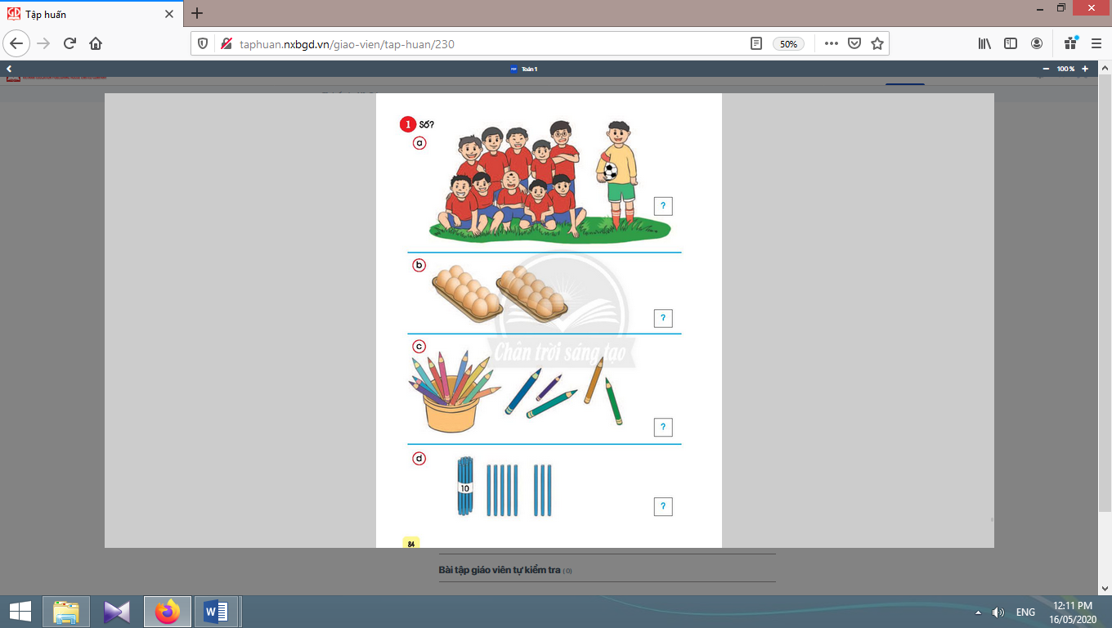
* Mục tiêu:Giúp học sinh làm tốt các bài tập trong sách học sinh.
* Phương pháp, hình thức tổ chức: Đàm thoại, trực quan, vấn đáp; thảo luận nhóm.
* Cách tiến hành:
a. Bài 1. Số? | a. Bài 1:
- Giáo viên hướng dẫn học sinh đọc yêu cầu bài tập.  - Giáo viên yêu cầu học sinh làm bài, khi sửa bài, khuyến khích học sinh nói theo cách tách - gộp số (theo tranh). Ví dụ: 11 người gồm 10 cầu thủ và 1 thủ môn.Gộp 10 cầu thủ và 1 thủ môn được 11 người.  * Tích hợp:  - Tiếng Việt: làm quen các từ cầu thủ, thủ môn, đội bóng, vỉ trứng, que tính.  - Toán học và cuộc sống: Tác dụng của việc để 10 trứng vào 1 vỉ (khó vỡ, dễ đếm). | - Học sinh xác định: Điếm hình và điền số.  - Học sinh làm bài, sửa bài và nói theo cách tách - gộp số (theo tranh).  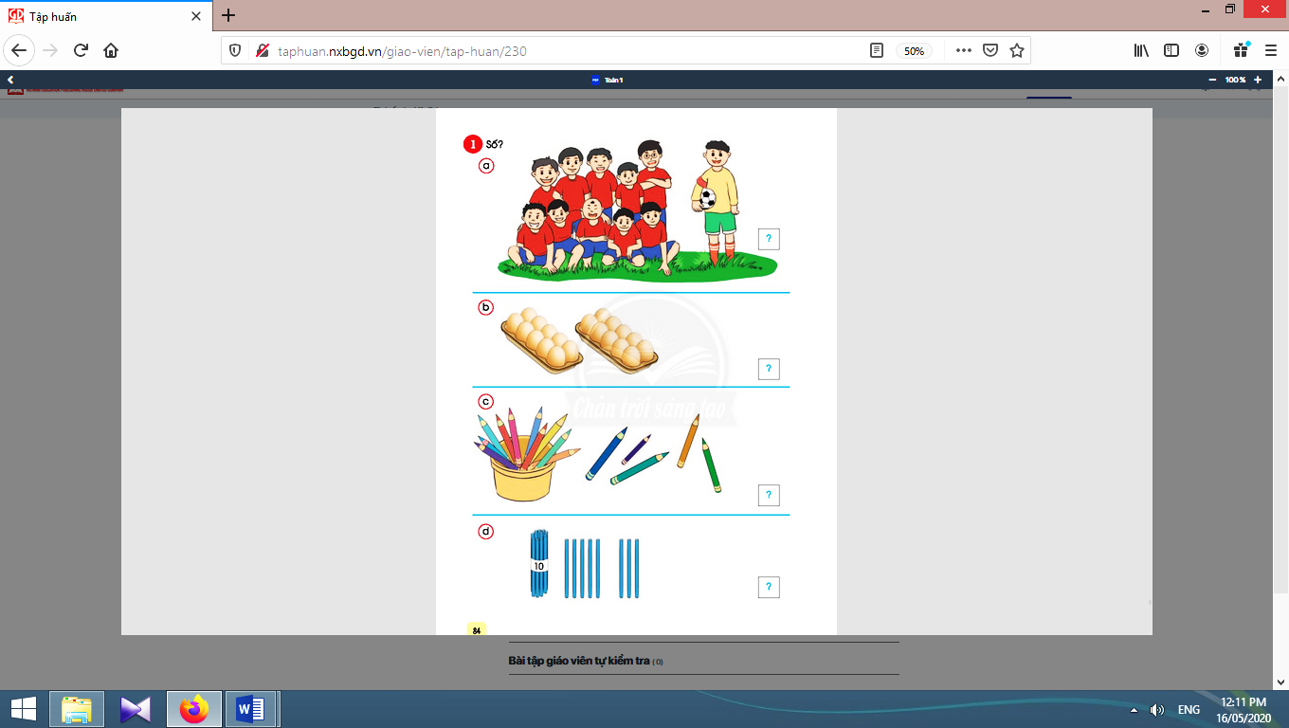  - Học sinh lắng  nghe.
b. Bài 2. Số? | b. Bài 2:
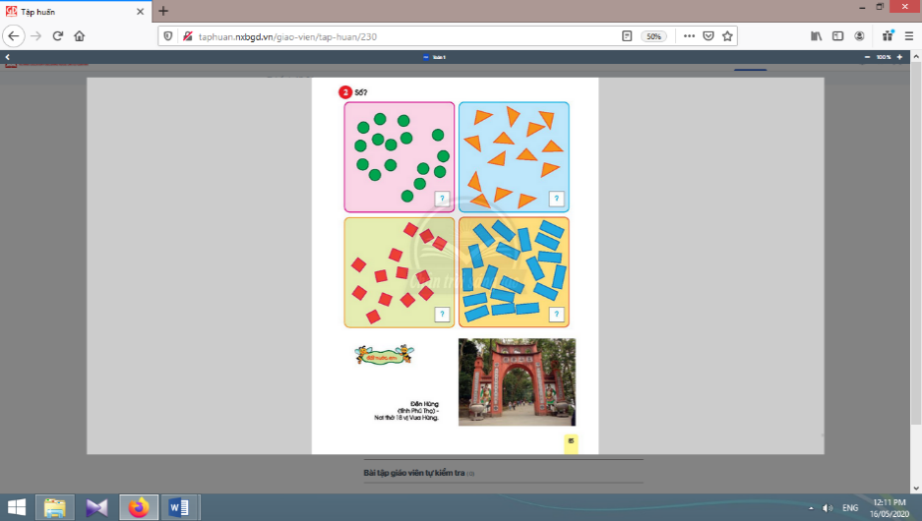  - Giáo viên hướng dẫn phân tích mẫu: Xác định đủ 10, đếm tiếp 11, 12, …, 16.  - Khi sửa bài, giáo viên hỏi một vài trường hợp. Ví dụ: Tại sao viết số 19? | - Học sinh viết số rồi đọc số.  - Học sinh trả lời theo nhiều cách: Em đếm được 19 hình chữ nhật.Có 10 hình chữ nhật và 9 hình chữ nhật nên có 19.
Nghỉ giữa tiết

3. Đất nước em: Đền Hùng :
* Mục tiêu:Mở rộng kiến thức cho học sinh về Đền Hùng ở Phú Thọ. Qua đó, giáo dục lòng yêu nước (kính trọng, biết ơn 18 vị vua Hùng).  * Phương pháp, hình thức tổ chức: ôn tập, trò chơi.  * Cách tiến hành: | 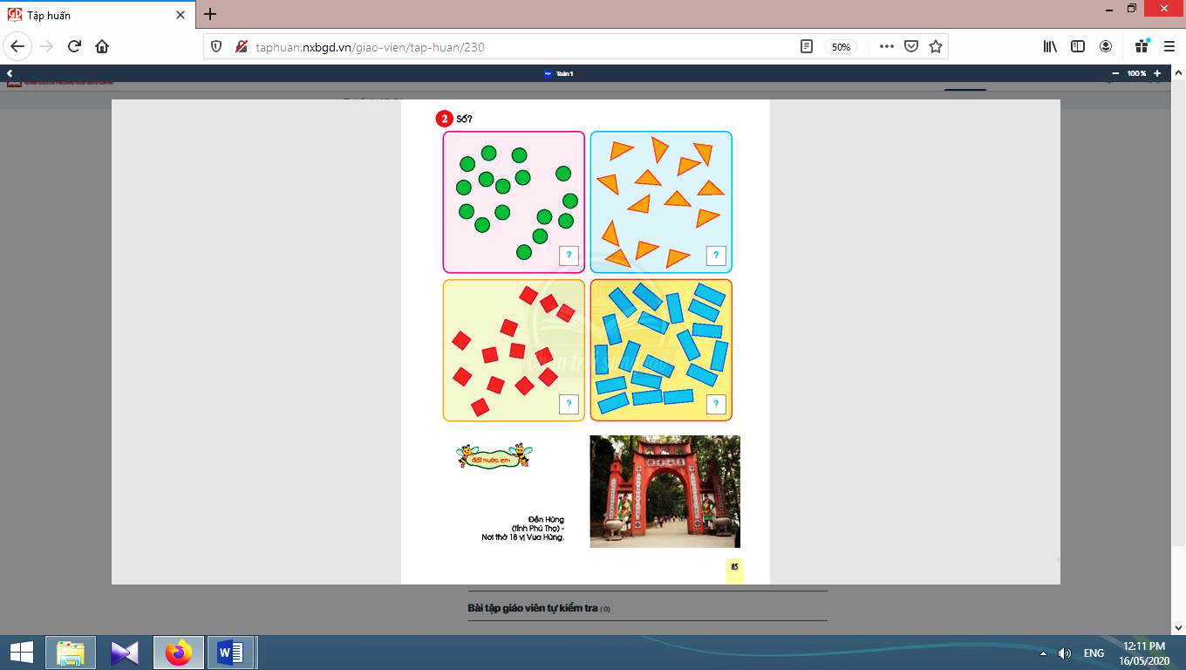
- Giáo viên giới thiệu: Đền Hùng là quần thể đền chùa thờ kính 18 vị Vua Hùng và tôn thất của các vua trên núi Nghĩa Lĩnh, tỉnh Phú Thọ. Hằng năm tại đây, vào ngày 10 tháng 3 âm lịch, đều tổ chức Lễ hội Đền Hùng kính nhớ các vị tổ tiên đã có công dựng nước.  - Giáo viên hỏi: Nơi em ở có đường phố, thôn xã, … nào mang tên Hùng Vương? | - Học sinh  quan sát  và lắng  nghe.  - Học sinh kể đồng thời xác định vị trí của tỉnh Phú Thọ trên lược đồ.

4. Vận dụng
* Mục tiêu: Giúp học sinh nắm lại các kiến thức trọng tâm mới học.
* Phương pháp, hình thức tổ chức: ôn tập, trò chơi.
* Cách tiến hành:
- Giáo viên yêu cầu học sinh đọc các số từ 1 đến 20. | - Học sinh đọc.
5. Hoạt động nối tiếp:
* Mục tiêu: Tạo điều kiện để phụ huynh kết nối việc học tập của học sinh ở trường và ở nhà, giúp cha mẹ hiểu thêm về con em.
* Phương pháp, hình thức tổ chức: Tự học.
* Cách tiến hành:
- Giáo viên yêu cầu học sinh kể lại những hiểu biết của mình về Đền Hùngcho người thân cùng nghe. | Học sinh về nhà thực hiện.

Kế hoạch bài dạy lớp 1 môn Toántiết 3 - tuần 19
CÁC SỐ ĐẾN 20
CÁC SỐ ĐẾN 20 (sách học sinh, trang 86-87)

I. YÊU CẦU CẦN ĐẠT:
- Nắm được kiến thức về các số đến 20.
- Lập số, đếm, đọc, viết các số từ 10 đến 20.Phân tích cấu tạo số, tổng hợp số trong phạm vi 20.So sánh các số trong phạm vi 20 (trên cơ sở mở rộng cách so sánh các số trong phạm vi 10).Vận dụng thứ tự các số trong dãy số từ 1 đến 20, dự đoán quy luật, viết dãy số.
- Năng lực chú trọng: Tư duy và lập luận toán học; mô hình hoá toán học; sử dụng công cụ, phương tiện toán học.
- Phẩm chất: Nhân ái, chăm chỉ, trung thực, trách nhiệm, yêu nước (kính trọng, biết ơn 18 vị vua Hùng).
II. ĐỒ DÙNG DẠY HỌC:
1. Giáo viên: Sách Toán lớp 1; bộ thiết bị dạy toán; 20 khối lập phương; ...
2. Học sinh: Sách học sinh; bộ thiết bị học toán; viết chì, bảng con; 20 khối lập phương; …
III. CÁC HOẠT ĐỘNG DẠY HỌC CHỦ YẾU:

Hoạt động của giáo viên | Hoạt động của học sinh
1. Hoạt động khởi động :
* Mục tiêu: Tạo không khí lớp học vui tươi, sinh động kết hợp kiểm tra kiến thức cũ.
* Phương pháp, hình thức tổ chức: Trò chơi.
* Cách tiến hành:
- Giáo viên yêu cầu học sinh nói những điều mình biết về Đền Hùng. | 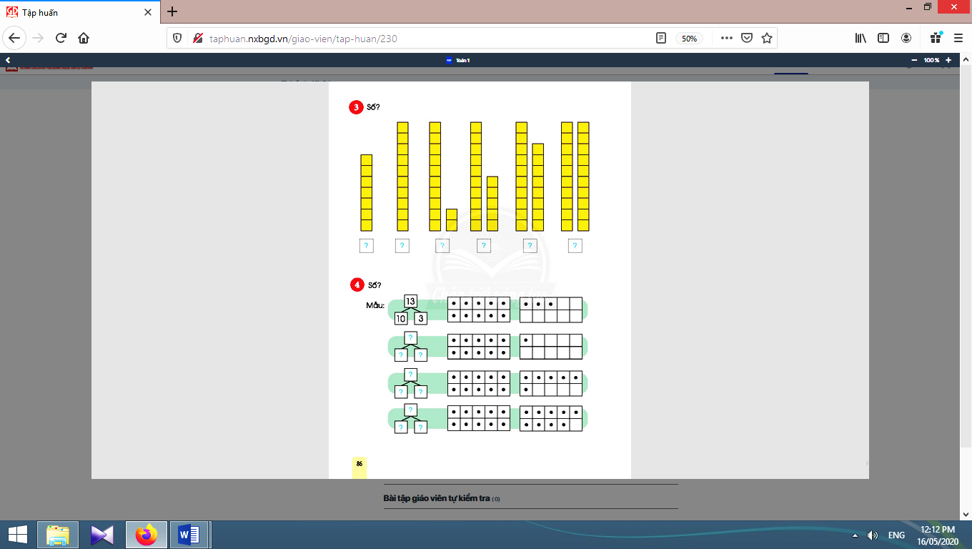  - Học sinh thực hiện.
2. Luyện tập thực hành
* Mục tiêu:Giúp học sinh làm tốt các bài tập trong sách học sinh.
* Phương pháp, hình thức tổ chức: Đàm thoại, trực quan, vấn đáp; thảo luận nhóm.
* Cách tiến hành:
c. Bài 3. Số? | c. Bài 3:
- Giáo viên hướng dẫn học sinh đếm, viết số ô vuông ở mỗi hình:  7 10 12 15 18 20  - Giáo viên hướng dẫn học sinh so sánh các số trong phạm vi 20:  + Giáo viên hướng dẫn học sinh nhận xét.  + Giáo viên hướng dẫn học sinh nói.  +Giáo viên viết trên bảng dãy số từ 0 tới 20:0 ; 1 ; 2 ; 3 ; 4 ; 5 ; 6 ; 7 ; 8 ; 9 ; 10 ; 11 ; 12 ; 13 ; 14 ; 15 ; 16 ; 17 ; 18 ; 19 ; 20 yêu cầu học sinh nhận xét.  - Giáo viên yêu cầu học sinh so sánh một vài cặp số (nói).Ví dụ: 9 và 11 (9 bé hơn 11); 20 và 17 (20 lớn hơn 17); …. | - Học sinh đếm, viết số ô vuông ở mỗi hình:  7 10 12 15 18 20  + Học sinh nhận xét: Số ô vuông hình sau nhiều hơn hình trước, nên số sau lớn hơn số trước, số trước bé hơn số sau.  + Học sinh nói:7 bé hơn 10; 10 bé hơn 12; … ; 18 bé hơn 20.20 lớn hơn 18; 18 lớn hơn 15; … ; 10 lớn hơn 7.  + Học sinh nhận xét: Các số được sắp xếp từ bé đến lớn. Giáo viên nói: Trong dãy số trên  Số bên trái bé hơn số bên phải, số bên phải lớn hơn số bên trái.Số có một chữ số bé hơn số có hai chữ số.  - Học sinh so sánh một vài cặp số.
d. Bài 4. Số? | d. Bài 4:
- Giáo viên hướng dẫn học sinh phân tích mẫu:  + Giáo viên giúp học sinh nhận biết sơ đồ tách - gộp số 13 và cách đọc: 13 gồm 10 và 3.; gộp 10 và 3 được 13.  - Số chấm tròn mỗi bảng phù hợp với sơ đồ tách - gộp số.  - Khi sửa bài, lưu ý học sinh giải thích cách làm. | - Học sinh lắng nghe và quan sát.  - Học sinh nói yêu cầu của bài.  - Học sinh làm bài, sửa bài và giải thích cách làm.
Nghỉ giữa tiết
e. Bài 5. Số? | e. Bài 5:
- Giáo viên hướng dẫn học sinh xem tranh, nhận xét khái quát:Con đường gồm các ô gạch, có ô đã đánh số, có ô chưa đánh số.2 nhóm khủng long: có sừng và cổ dài.Mỗi nhóm: có con đánh số, có con chưa đánh số.  - Giáo viên hướng dẫn học sinh xác định nhiệm vụ: đánh số ô gạch, đánh số khủng long.  - Giáo viên hướng dẫn học sinh tìm cách làm bài: Dự đoán quy luật (dãy số thêm 1, thêm 2).  - Giáo viên lưu ý nhắc học sinh kiểm tra lại. | - Học sinh xem tranh, nhận xét.  - Học sinh xác định nhiệm vụ: đánh số ô gạch, đánh số khủng long.  - Học sinh tìm cách làm bài: Dự đoán quy luật (dãy số thêm 1, thêm 2).  - Học sinh làm bài, kiểm tra lại sau khi làm.

3. Vận dụng
* Mục tiêu: Giúp học sinh nắm lại các kiến thức trọng tâm mới học.
* Phương pháp, hình thức tổ chức: ôn tập, trò chơi.
* Cách tiến hành:
- Giáo viên tổ chức trò chơi “Cô bảo”:Học sinh cả lớp điểm danh từ 1 tới 20; viết số của mình vào bảng con.Mỗi lần chơi, giáo viên gọi 4 yêu cầu. | 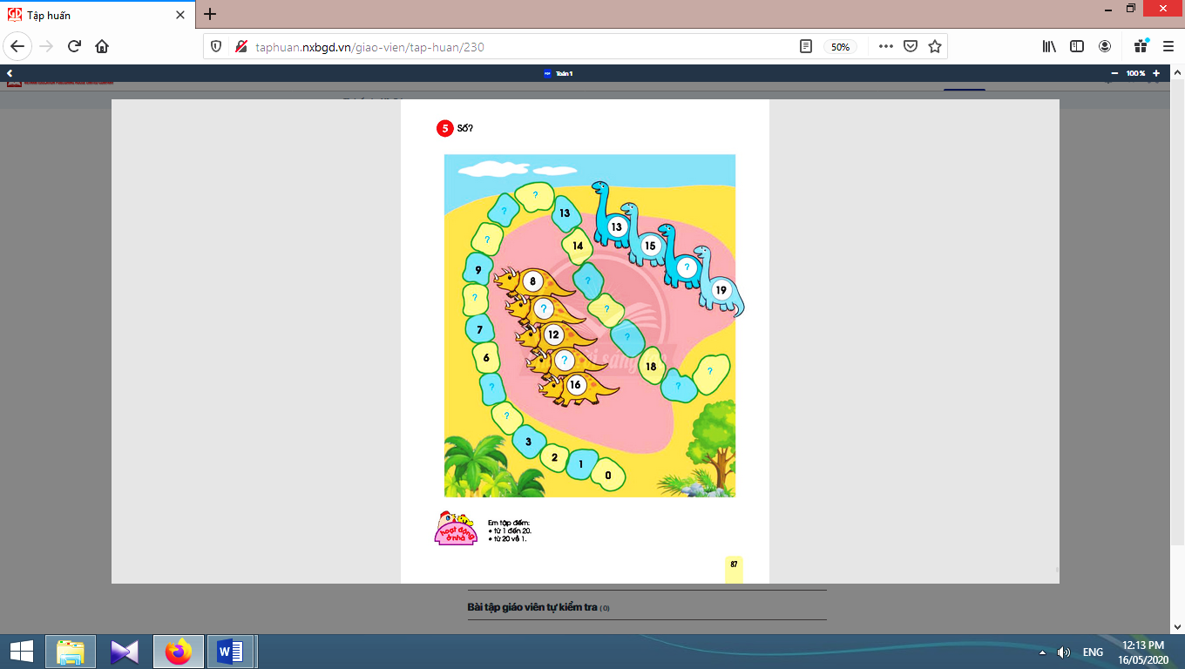  - Học sinh  tham gia  trò chơi.
4. Hoạt động nối tiếp:
* Mục tiêu: Tạo điều kiện để phụ huynh kết nối việc học tập của học sinh ở trường và ở nhà, giúp cha mẹ hiểu thêm về con em.
* Phương pháp, hình thức tổ chức: Tự học.
* Cách tiến hành:
- Giáo viên yêu cầu học sinh thực hiện trò chơi “Cô bảo” với người thân. | Học sinh về nhà thực hiện.

Kế hoạch bài dạy lớp 1 môn Tự nhiên và Xã hội tiết 1 - tuần 19
THỰC VẬT VÀ ĐỘNG VẬT
BÀI 17: EM CHĂM SÓC VÀ BẢO VỆ CÂY TRỒNG (tiết 2, sách học sinh, trang 74-75)

I. YÊU CẦU CẦN ĐẠT:
- Nêu được một số việc để chăm sóc và bảo vệ cây trồng.
- Làm được một số việc để chăm sóc và bảo vệ cây trồng. Giữ an toàn cho bản thân khi tiếp xúc với một số cây và chia sẻ với mọi người xung quanh cùng thực hiện.
- Năng lực chú trọng: Phát triển năng lực tự chủ và tự học, năng lực giao tiếp và hợp tác, năng lực giải quyết vấn đề và sáng tạo.
- Phẩm chất: Yêu thiên nhiên và có ý thức bảo vệ môi trường tự nhiên; có ý thức chăm sóc, bảo vệ thực vật và động vật, giữ vệ sinh môi trường; có ý thức vận dụng kiến thức, kĩ năng học được vào cuộc sống.
II. ĐỒ DÙNG DẠY HỌC:
1. Giáo viên: Sách Tự nhiên và Xã hội; bài hát, lá cờ, tranh thể hiện các việc làm chăm sóc, bảo vệ cây; tranh tình huống, bảng nhóm, …
2. Học sinh: Sách học sinh, vở bài tập; bình tưới cây, bao tay, dụng cụ học tập (thẻ đúng - sai);…
III. CÁC HOẠT ĐỘNG DẠY HỌC CHỦ YẾU:

Hoạt động của giáo viên | Hoạt động của học sinh
1. Hoạt động khởi động :
* Mục tiêu: Tạo hứng thú và gợi nhớ lại nội dung học của tiết học trước.  * Phương pháp, hình thức tổ chức: Trò chơi.  * Cách tiến hành: | 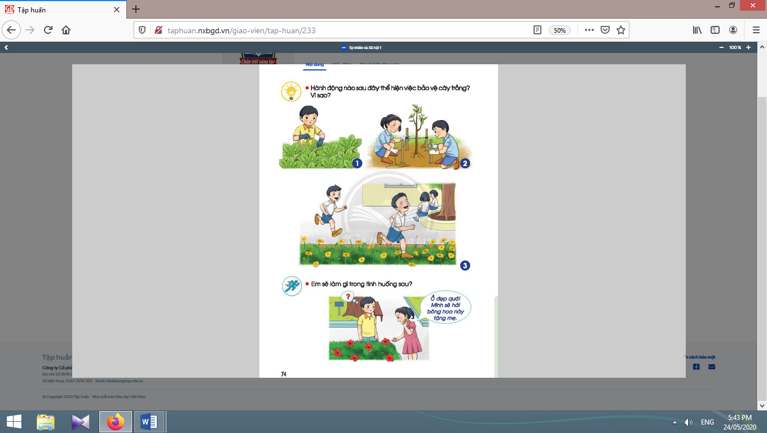
- Giáo viên cho học sinh nghe bài hát “Em yêu cây xanh” (sáng tác: Hoàng Văn Yến) và đặt câu hỏi: Bạn nhỏ trong lời bài hát có tình cảm như thế nào đối với cây xanh? Theo em, để thể hiện tình yêu với cây xanh, chúng ta cần làm gì? và dẫn dắt vào bài tiết 2. | - Học sinh cùng nghe bài hát và trả lời câu hỏi của giáo viên.
2. Hoạt động thực hành vận dụng:
2.1. Hoạt động 1. Việc làm để bảo vệ cây trồng :
* Mục tiêu: Giúp học sinh nêu và làm được một số việc để bảo vệ cây trồng.  * Phương pháp, hình thức tổ chức: Trực quan, Đàm thoại, gợi mở - vấn đáp, thảo luận nhóm.  * Cách tiến hành: | 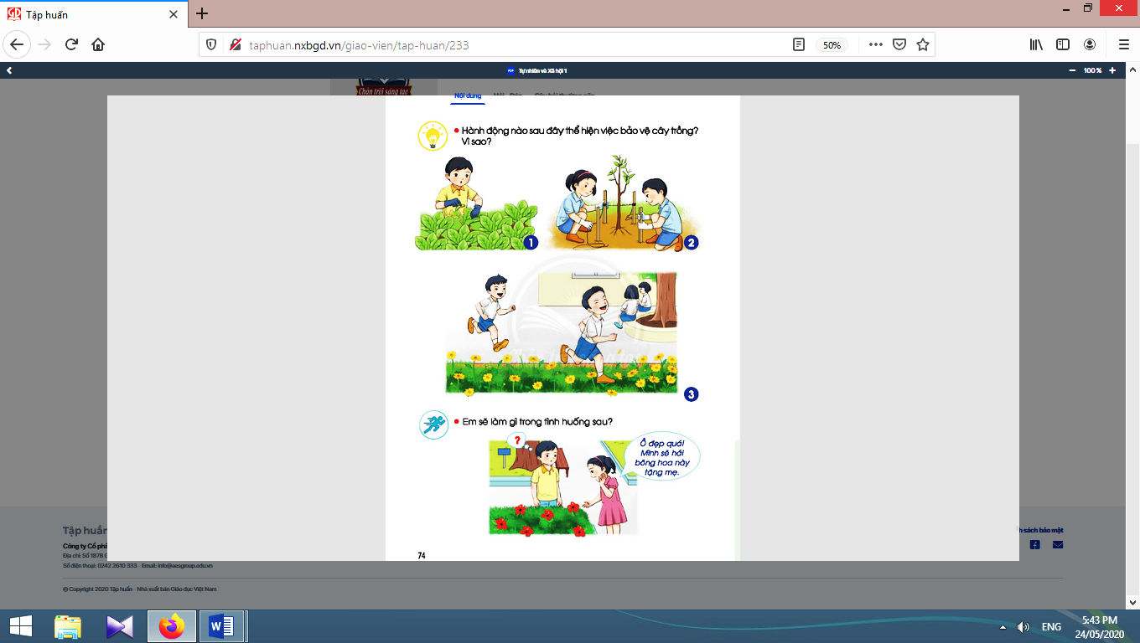
- Giáo viên phát cho mỗi học sinh cặp thẻ đúng - sai. Sau đó, giáo viên cho học sinh quan sát từng tranh (các tranh 1, 2 và 3 trang 74 sách học sinh) và đặt câu hỏi “Hành động nào sau đây thể hiện việc bảo vệ cây trồng?”.  - Giáo viên yêu cầu học sinh giơ thẻ đúng - sai để xác định các hành động đúng/ sai về việc bảo vệ cây trồng.  Lưu ý: Sau khi ghi nhận kết quả đúng - sai từ học sinh cho mỗi tranh, giáo viên cần hỏi học sinh lí do vì sao học sinh cho rằng đó là hành động đúng/hành động sai để bảo vệ cây trồng theo các câu hỏi gợi ý.  * Giải quyết tình huống:  - Giáo viên yêu cầu học sinh quan sát tranh ở cuối trang 74 sách học sinh và cho biết nội dung tranh này vẽ gì, giáo viên giới thiệu tình huống cho học sinh.  - Giáo viên gợi ý một số câu hỏi để học sinh thảo luận nhóm và đưa ra cách giải quyết tình huống: Tình huống có bao nhiêu nhân vật? Hai bạn nhỏ trong tranh đang làm gì? Em có nhận xét gì về hành động của từng bạn? Nếu em là bạn nam trong tranh, em sẽ làm gì?  - Giáo viên cùng học sinh nhận xét và đưa ra kết luận. | - Học sinh quan sát từng tranh, hiểu yêu cầu và giơ thẻ đúng - sai để xác định các hành động đúng/ sai về việc bảo vệ cây trồng; giải thích lí do vì sao mình cho rằng đó là hành động đúng/hành động sai để bảo vệ cây trồng: Tranh 1: bắt sâu cho cây - đúng (để bảo vệ cây trồng khỏi bị sâu bọ). Tranh 2: làm rào chắn bảo vệ cây - đúng (giúp cây được bảo vệ khỏi các con vật phá hoại như gà bới, chó cào, ...). Tranh 3: chạy nhảy, giẫm đạp lên cây - sai (sẽ làm cây bị gãy cành, gãy thân và chết).  - Học sinh quan sát tranh, thảo luận nhóm, đưa ra cách giải quyết tình huống và trình bày trước lớp.  - Học sinh nhận xét và đưa ra kết luận.

2.2. Hoạt động 2. Việc làm để giữ an toàn cho bản thân khi tiếp xúc với một số cây :
* Mục tiêu: Giúp học sinh có ý thức, biết cách giữ an toàn cho bản thân khi tiếp xúc với một số cây và chia sẻ với mọi người xung quanh cùng thực hiện.  * Phương pháp, hình thức tổ chức: Trực quan, Đàm thoại, gợi mở - vấn đáp, thảo luận nhóm.  * Cách tiến hành: | 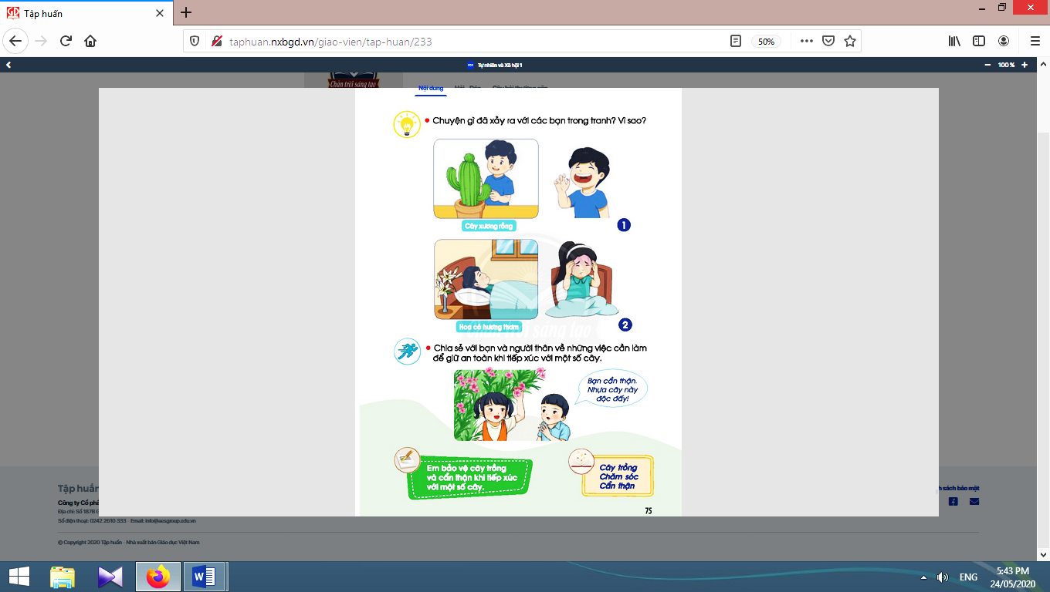
a) Hoạt động 2a:  - Giáo viên yêu cầu học sinh quan sát tranh (tranh 1 và 2 trang 75 sách học sinh) và cho biết các tranh này vẽ gì và thảo luận nhóm đôi để trả lời các câu hỏi: Chuyện gì đã xảy ra với các bạn trong tranh? Vì sao? Em muốn chia sẻ điều gì với các bạn trong tranh trong từng trường hợp?  - Giáo viên và học sinh cùng nhau nhận xét, rút ra kết luận.  b) Hoạt động 2b:  - Giáo viên yêu cầu học sinh quan sát tranh tình huống và cho biết nội dung tranh này vẽ gì?  - Giáo viên yêu cầu học sinh thảo luận nhóm đôi và cùng đóng vai, giải quyết tình huống theo tranh.  - Giáo viên mời vài cặp lên đóng vai, giải quyết tình huống trước lớp.  - Giáo viên cùng học sinh nhận xét; dặn dò.  c) Tổng kết 2 hoạt động:  - Sau 2 hoạt động 2a và 2b, giáo viên đặt câu hỏi: Kể tên một số loại cây có thể gây nguy hiểm cho chúng ta nếu chúng ta không cẩn thận khi tiếp xúc với chúng? Theo em, chúng ta cần làm gì để giữ an toàn khi tiếp xúc với những cây này?  - Giáo viên và học sinh cùng nhau tổng kết. | 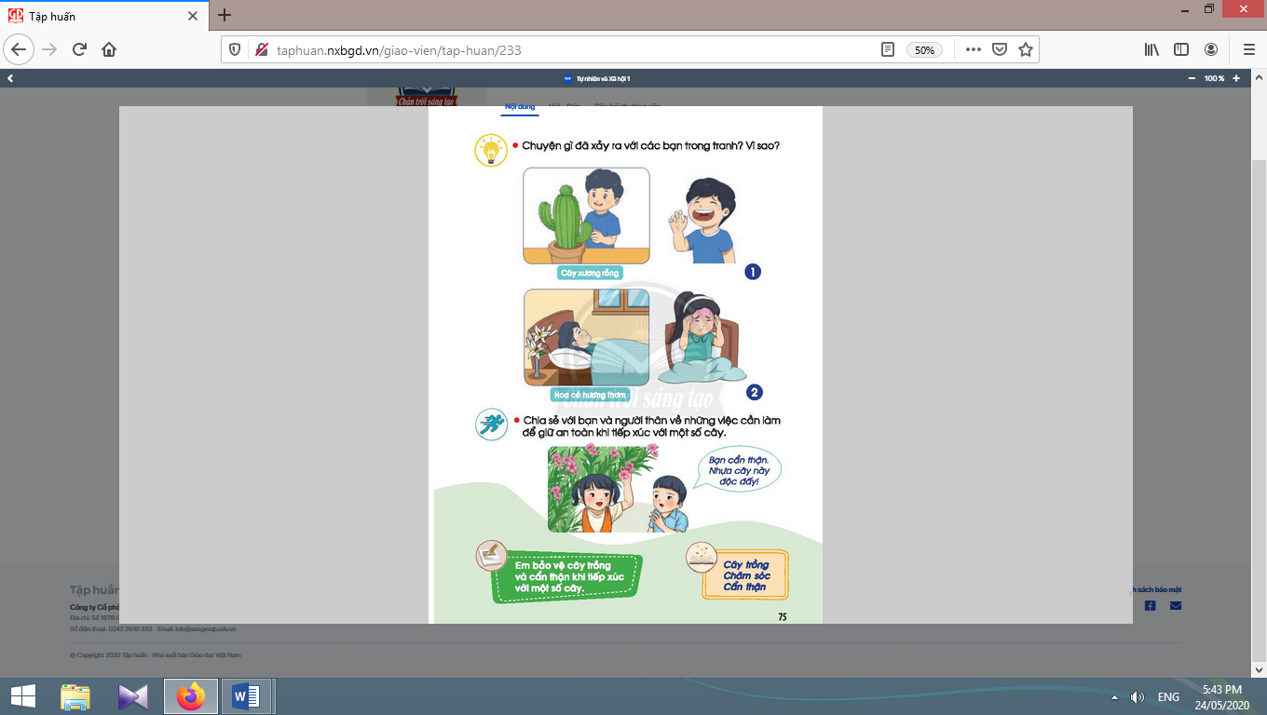  - Học sinh quan sát tranh và cho biết các tranh này vẽ gì; cùng thảo luận nhóm đôi để trả lời các câu hỏi của giáo viên.  - Học sinh trình bày ý  kiến của mình.  - Học sinh nhận xét,  rút ra kết luận.  - Học sinh quan sát tranh tình huống và cho biết nội dung tranh này vẽ gì?  - Học sinh thảo luận nhóm đôi và cùng đóng vai, giải quyết tình huống theo tranh.  - Vài cặp lên đóng vai, giải quyết tình huống trước lớp.  - Học sinh nhận xét và lắng nghe giáo viên.  - Học sinh lắng nghe và trả lời các câu hỏi của giáo viên.  - Học sinh cùng giáo viên tổng kết và rút ra kết luận; học sinh tập đọc các từ khoá của bài: “Cây trồng - Chăm sóc - Cẩn thận”.

3. Hoạt động tiếp nối sau bài học :
- Giáo viên khuyến khích học sinh sưu tầm hình ảnh của một số loài cây có thể gây nguy hiểm cho chúng ta khi tiếp xúc; chuẩn bị tranh ảnh của một số con vật cho bài học sau. | - Học sinh thực hiện  theo yêu cầu của  giáo viên.

Kế hoạch bài dạy lớp 1 môn Tự nhiên và Xã hội tiết 2 - tuần 19
THỰC VẬT VÀ ĐỘNG VẬT
BÀI 18: CON VẬT QUANH EM (tiết 1, sách học sinh, trang 76-77)

I. YÊU CẦU CẦN ĐẠT:
- Nêu tên một số đặc điểm bên ngoài nổi bật của con vật.
- Đặt được câu hỏi để tìm hiểu về một số đặc điểm bên ngoài nổi bật của con vật. Chỉ và nói được tên các bộ phận bên ngoài của một số con vật. Phân biệt được một số con vật theo ích lợi hoặc tác hại của chúng đối với con người.
- Năng lực chú trọng: Phát triển năng lực tự chủ và tự học, năng lực giao tiếp và hợp tác, năng lực giải quyết vấn đề và sáng tạo.
- Phẩm chất: Yêu thiên nhiên và có ý thức bảo vệ môi trường tự nhiên; có ý thức chăm sóc, bảo vệ thực vật và động vật, giữ vệ sinh môi trường; có ý thức vận dụng kiến thức, kĩ năng học được vào cuộc sống.
II. ĐỒ DÙNG DẠY HỌC:
1. Giáo viên: Sách Tự nhiên và Xã hội; tranh ảnh về một số con vật, bài hát, …
2. Học sinh: Sách học sinh, vở bài tập; bình tưới cây, bao tay, dụng cụ học tập (thẻ đúng - sai);…
III. CÁC HOẠT ĐỘNG DẠY HỌC CHỦ YẾU:

Hoạt động của giáo viên | Hoạt động của học sinh
1. Hoạt động khởi động :
* Mục tiêu: Tạo hứng thú và khơi gợi những hiểu biết đã có của học sinh về các con vật xung quanh, dẫn dắt vào bài mới.
* Phương pháp, hình thức tổ chức: Trò chơi.
* Cách tiến hành:
- Giáo viên cho học sinh nghe liên khúc bài hát về động vật và hỏi học sinh tên các con vật có trong lời bài hát. Sau đó, giáo viên yêu cầu học sinh kể thêm tên của một số con vật khác mà học sinh biết và dẫn dắt vào bài học mới : “Con vật quanh em”. | - Học sinh thực hiện các yêu cầu của giáo viên.
2. Khám phá:
2.1. Hoạt động 1. Đặc điểm bên ngoài nổi bật của một số con vật thường gặp (8-9 phút):
* Mục tiêu: Giúp học sinh nêu tên và đặt được câu hỏi để tìm hiểu về một số đặc điểm bên ngoài nổi bật của một số con vật thường gặp.  * Phương pháp, hình thức tổ chức: Trực quan, đàm thoại, gợi mở - vấn đáp, thảo luận nhóm.  * Cách tiến hành: | 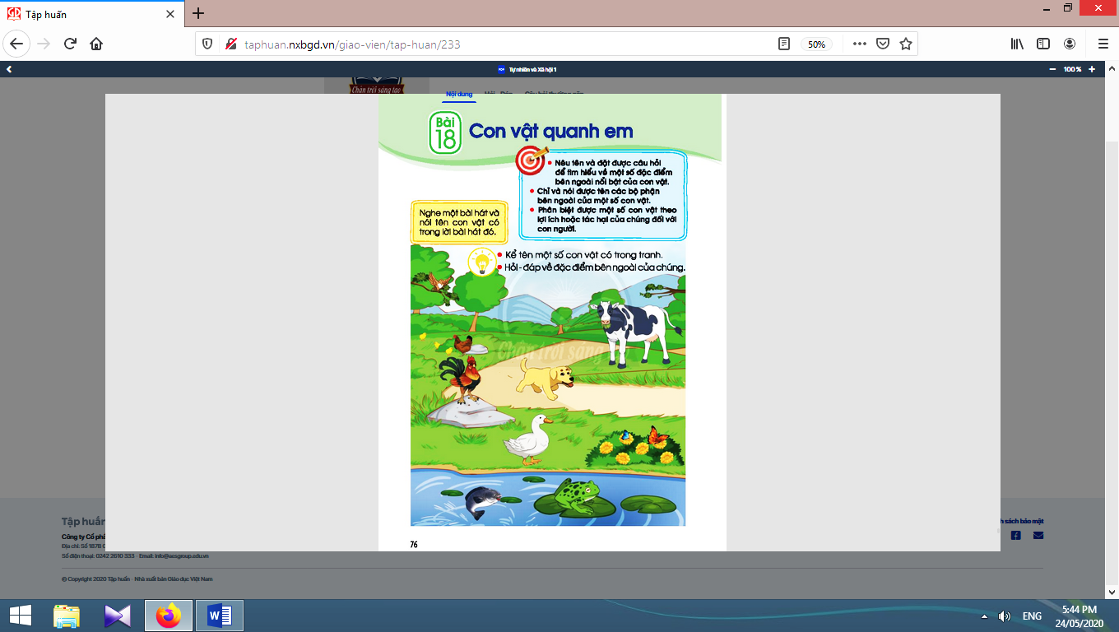
- Giáo viên yêu cầu học sinh kết nhóm đôi. Với mỗi học sinh ở từng nhóm, giáo viên phát cho học sinh 1 tranh.  - Giáo viên yêu cầu học sinh lựa chọn con vật và hỏi - đáp về đặc điểm bên ngoài của con vật đó với bạn cùng nhóm. Gợi ý cách hỏi: học sinh đưa ra một đặc điểm nổi bật bên ngoài của con vật và học sinh còn lại sẽ đoán tên con vật đó. Trong trường hợp học sinh còn lại chưa đoán được tên con vật đó, người hỏi sẽ tiếp tục đưa ra thêm một vài đặc điểm nổi bật khác của con vật đó để gợi ý thêm. Ví dụ: Con vật này có 2 chân, có mỏ, có 2 cánh và một cái mào ở trên đầu. Đố bạn đó là con gi?  - Giáo viên quan sát các nhóm hỏi - đáp, sau đó mời một vài học sinh để hỏi về đặc điểm bên ngoài của những con vật trong tranh: Bức tranh này vẽ gì? Trong tranh có những con vật nào? Những con vật này có đặc điểm bên ngoài như thế nào?  - Giáo viên và học sinh cùng nhau nhận xét và rút ra kết luận. | - Học sinh kết nhóm đôi, mỗi bạn nhận 1 tranh ở trang 76 sách học sinh.  - Học sinh lựa chọn con vật và hỏi - đáp về đặc điểm bên ngoài của con vật đó với bạn cùng nhóm.  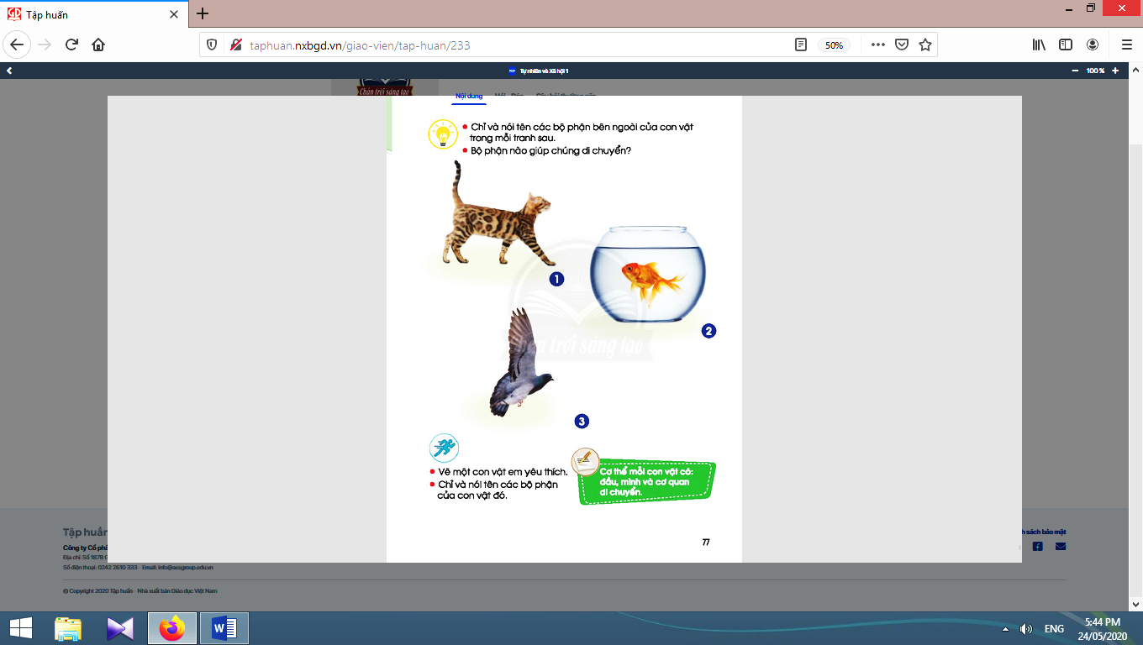  - Học sinh trình bày về đặc điểm bên ngoài của những con vật trong tranh.  - Học sinh nhận xét.
2.2. Hoạt động 2. Bộ phận bên ngoài của con vật (8-9 phút):
* Mục tiêu: Giúp học sinh chỉ và nói được tên các bộ phận bên ngoài của một số con vật.
* Phương pháp, hình thức tổ chức: thực hành, trực quan.
* Cách tiến hành:
- Giáo viên phân lớp thành các nhóm 4 học sinh, phát cho học sinh các tranh (tranh 1, 2 và 3 trang 77 sách học sinh) và yêu cầu học sinh chỉ, nói tên các bộ phận bên ngoài của 3 con vật trong tranh (con mèo, con cá, con chim bồ câu).  - Giáo viên mời các nhóm chia sẻ câu trả lời với cả lớp.  - Giáo viên và học sinh cùng nhận xét.  - Giáo viên giới thiệu thêm 1 số con vật khác và yêu cầu học sinh chỉ và nói tên các bộ phận bên ngoài của những con vật này.  - Giáo viên đặt câu hỏi gợi ý cho học sinh: Theo em, cơ thể của mỗi con vật có thể chia làm mấy phần? Bộ phận nào giúp chúng di chuyển? Lưu ý: Trong trường hợp học sinh không nói được cụm từ “cơ quan di chuyển”, giáo viên có thể hỏi học sinh các câu hỏi về bộ phận giúp một số loài vật di chuyển (ví dụ: Cá bơi bằng gì? Gấu đi bằng gì?…) và giúp học sinh tiếp cận từ vựng mới “cơ quan di chuyển”.  - Giáo viên nhận xét và cùng học sinh rút ra kết luận: Cơ thể mỗi con vật có: đầu, mình và cơ quan di chuyển. | - Học sinh nhận các tranh và chỉ, nói tên các bộ phận bên ngoài của 3 con vật trong tranh (con mèo, con cá, con chim bồ câu).  - Các nhóm chia sẻ câu trả lời với cả lớp.  - Học sinh nhận xét.  - Học sinh chỉ và nói tên các bộ phận bên ngoài của những con vật khác.  - Học sinh  rút ra kết luận.
3. Thực hành vẽ con vật:
* Mục tiêu: Giúp học sinh vẽ được con vật mà bản thân yêu thích và chú thích được tên các bộ phận bên ngoài của con vật này.
* Phương pháp, hình thức tổ chức: thực hành, trực quan.
* Cách tiến hành:
- Giáo viên yêu cầu học sinh vẽ tranh về con vật mà em yêu thích và chú thích tên các bộ phận bên ngoài của con vật này.  - Giáo viên tổ chức cho học sinh trưng bày các tranh vẽ này quanh lớp học để cả lớp cùng xem những sản phẩm của bạn bè mình. | - Học sinh vẽ tranh về con vật mà em yêu thích và chú thích tên các bộ phận bên ngoài của con vật này.  - Học sinh trưng bày các tranh vẽ này quanh lớp học để cả lớp cùng xem những sản phẩm của bạn bè mình.
3. Hoạt động tiếp nối sau bài học :
- Giáo viên yêu cầu học sinh về sưu tầm tranh ảnh về một số con vật để chuẩn bị cho tiết học sau. | 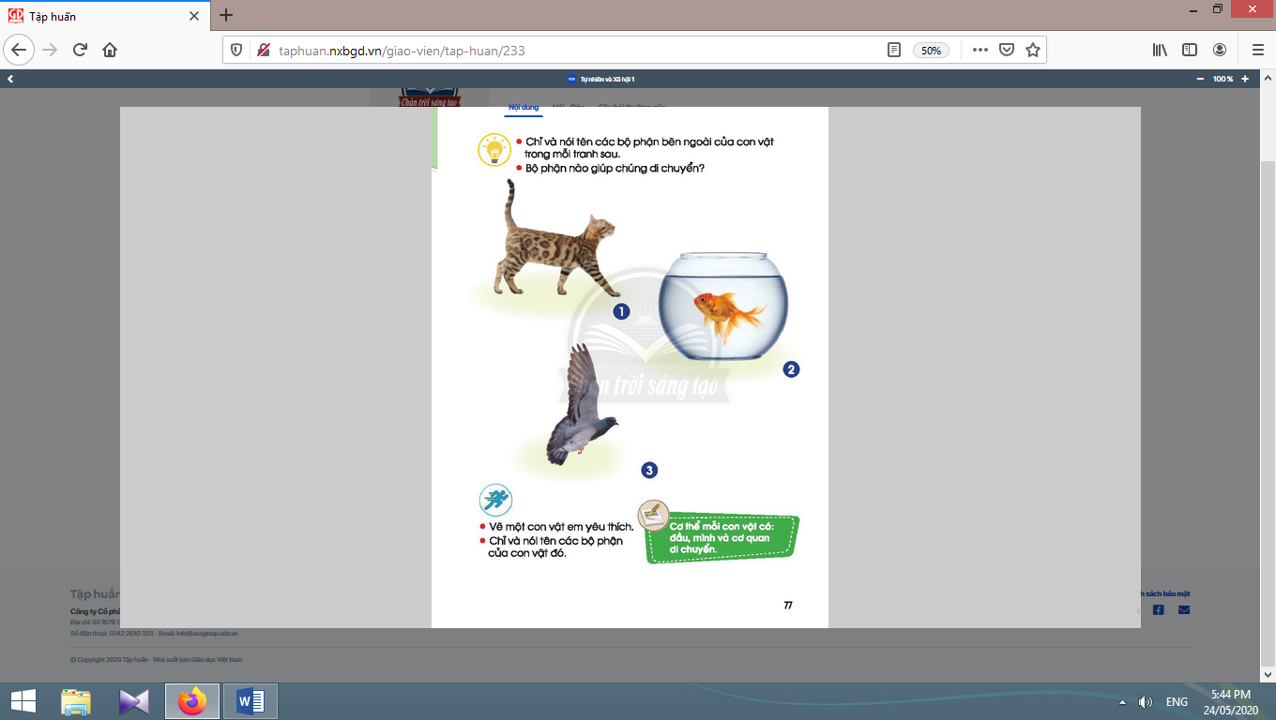  - Học sinh thực  hiện theo yêu cầu.

Kế hoạch bài dạy lớp 1 môn Đạo đức tuần 19
THỰC HIỆN NỘI QUY TRƯỜNG, LỚP
BÀI 10: CÙNG THỰC HIỆN NỘI QUY TRƯỜNG, LỚP
(tiết 1, sách học sinh, trang 40-41)

I. YÊU CẦU CẦN ĐẠT:
- Nêu được những biểu hiện của việc thực thực hiện đúng nội quy trường, lớp; nhận biết được sự cần thiết phải thực thực hiện đúng nội quy trường, lớp.
- Tự giác thực hiện đúng nội quy trường, lớp.
- Năng lực chú trọng: Biết được thuận lợi, khó khăn của bản thân khi thực hiện nội quy trường, lớp; tham gia các hoạt động phù hợp với lứa tuổi do nhà trường, địa phương tổ chức.
- Phẩm chất: Yêu nước, trách nhiệm.
II. ĐỒ DÙNG DẠY HỌC:
1. Giáo viên: Sách Đạo đức; các tranh trong sách học sinh (phóng to); bài hát “Bài ca đi học” Nhạc và lời của Phan Trần Bảng.
2. Học sinh: Sách học sinh, Vở bài tập Đạo đức lớp 1, Kể chuyện Đạo đức lớp 1;
III. CÁC HOẠT ĐỘNG DẠY HỌC CHỦ YẾU:

Hoạt động của giáo viên | Hoạt động của học sinh
1. Hoạt động khởi động :
* Mục tiêu:Kích hoạt vốn kiến thức, kĩ năng đã có của học sinh, tạo tâm thế, hứng thú để chuẩn bị bước vào bài học, tiếp nhận kiến thức và kĩ năng mới.
* Phương pháp, hình thức tổ chức: Trò chơi.
* Cách tiến hành:
- Giáo viên tổ chức cho học sinh hát bài “Bài ca đi học” và dẫn dắt học sinh vào bài mới “Cùng thực hiện nội quy trường, lớp”. | - Học sinh cùng hát với giáo viên.
2. Hoạt động khám phá :
2.1. Hoạt động 1. Xem hình và trả lời câu hỏi : | 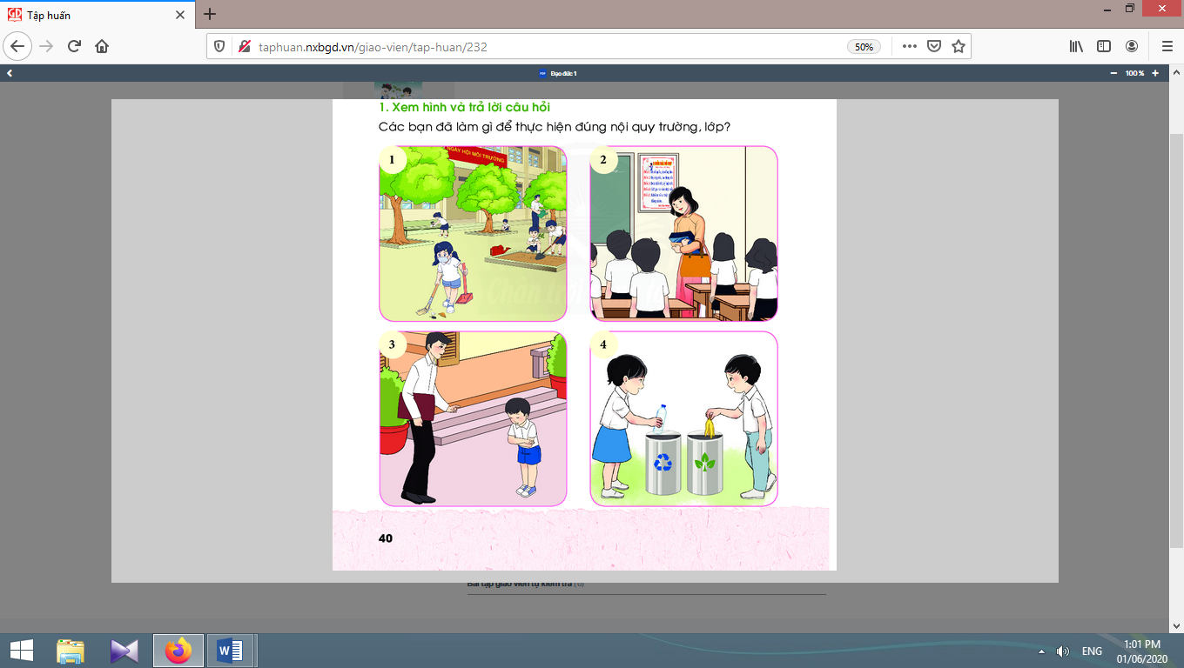
* Mục tiêu: Giúp học sinh nêu được những biểu hiện của việc thực thực hiện đúng nội quy trường, lớp.
* Phương pháp, hình thức tổ chức: Trực quan, đàm thoại.
* Cách tiến hành:
- Giáo viên hướng dẫn học sinh quan sát từng hình và trả lời. | - Học sinh quan sát từng hình và trả lời:Hình 1: Giữ vệ sinh sân trường và chăm sóc cây xanh. Hình 2: Lễ phép chào cô giáo khi cô vào lớp.Hình 3: Chào hỏi người lớn trong trường học.Hình 4: Học sinh biết bỏ rác đúng quy định (bỏ rác vào thùng rác phân loại).

2.2. Hoạt động 2. Thảo luận :
* Mục tiêu: Giúp học sinh tự giác thực hiện đúng nội quy trường, lớp.  * Phương pháp, hình thức tổ chức: Thảo luận nhóm, trực quan, vấn đáp - gợi mở.  * Cách tiến hành: | 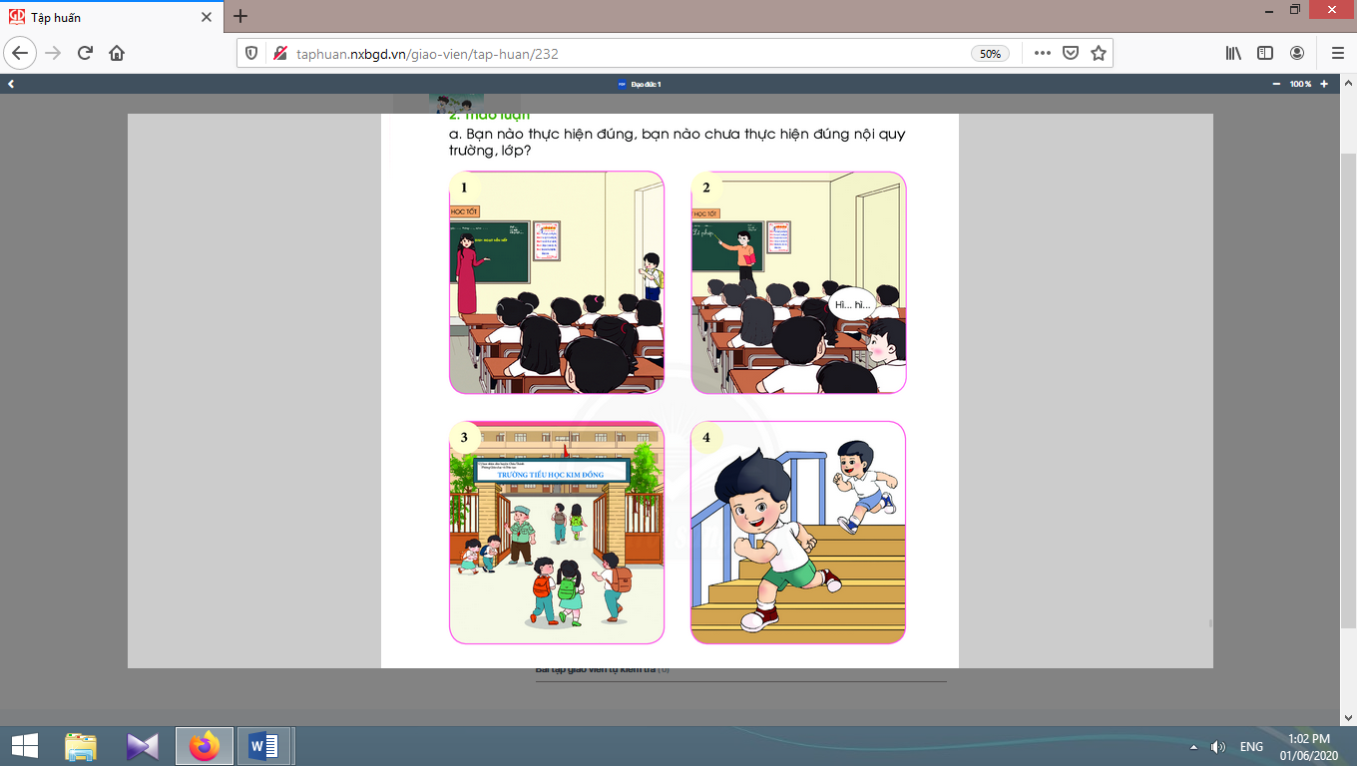
- Giáo viên chia lớp thành các nhóm 4, thảo luận và đóng góp ý kiến.  - Sau khi các nhóm trình bày xong, giáo viên cho nhóm tiếp tục kể thêm những việc làm thực hiện đúng nội quy và những việc làm chưa thực hiện đúng nội quy trường, lớp. | - Các nhóm tham gia đóng góp ý kiến:Hình 1: Bạn nam chưa thực hiện đúng nội quy vì đi muộn.Hình 2: Hai bạn nam nói chuyện làm mất trật tự trong giờ học, chưa thực hiện đúng nội quy.Hình 3: Học sinh mặc đồng phục gọn gàng, sạch sẽ khi đến trường, biết chào bác bảo vệ. Hình 4: Hai bạn đuổi nhau trên cầu thang, chưa thực hiện đúng nội quy.  - Các nhóm tiếp tục kể thêm theo yêu cầu của giáo viên.  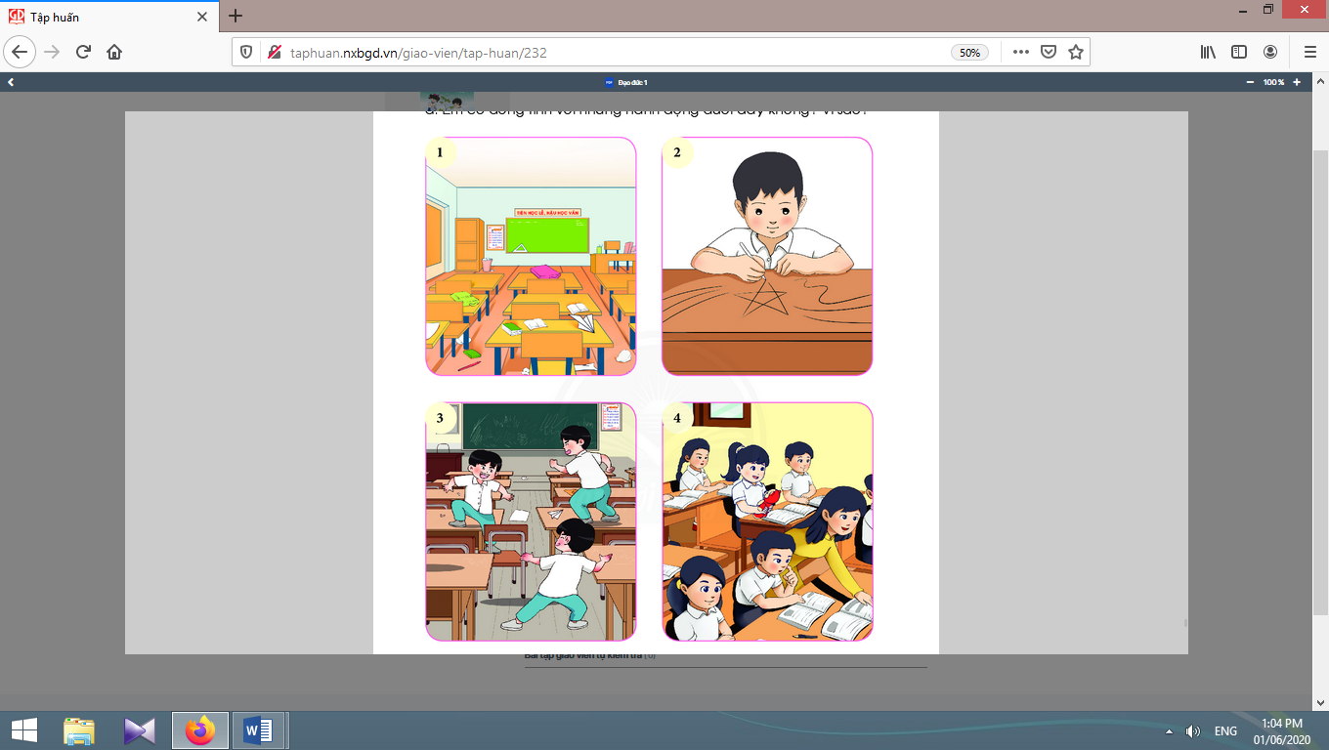

2.3. Hoạt động 3. Chia sẻ :
* Mục tiêu: Giúp học sinh biết đồng tình với thái độ, hành vi thể hiện thực hiện đúng nội quy trường, lớp; không đồng tình với thái độ, hành vi không thực hiện đúng nội quy trường, lớp.
* Phương pháp, hình thức tổ chức: Trực quan, thuyết trình.
* Cách tiến hành:
- Giáo viên hướng dẫn học sinh quan sát hình và nêu lên ý kiến của mình.  - Giáo viên cho học sinh nêu nội quy nào khó thực hiện nhất và nói rõ vì sao. Từ đó, giáo viên gợi ý cho cho học sinh biện pháp để thực hiện tốt nội quy ấy. Giáo viên yêu cầu học sinh thảo luận nhóm đôi và trình bày vì sao phải thực hiện nội quy trường, lớp. | - Học sinh quan sát hình và nêu lên ý kiến của mình:Hình 1: Em không đồng tình khi các bạn để phòng học như thế vì phòng học phải luôn sạch sẽ, gọn gàng.Hình 2: Em không đồng tình với bạn nam đã vẽ lên bàn học vì vẽ như thế sẽ làm hư và bẩn bàn học.Hình 3: Em không đồng tình khi các bạn chơi đùa trong lớp, leo lên bàn học vì chơi đùa như thế có thể gây tai nạn và làm hư hỏng bàn ghế.Hình 4: Em không đồng tình với bạn nữ chơi gấu bông trong giờ học vì trong giờ học phải tập trung nghe giảng.  - Học sinh nêu nội quy khó thực hiện nhất và nói rõ vì sao.  - Học sinh thảo luận nhóm đôi và trình bày vì sao phải thực hiện nội quy trường, lớp.

Kế hoạch bài dạy lớp 1 môn Hoạt động trải nghiệm - Tuần 19
Sinh hoạt theo chủ đề
CHỦ ĐỀ 5: GIA ĐÌNH YÊU THƯƠNG (4 TIẾT)
TIẾT 3: MÓN QUÀ YÊU THƯƠNG

I. YÊU CẦU CẦN ĐẠT:
1. Về năng lực:
Nhận biết được tình yêu thương giữa các thành viên trong gia đình. Nhận biết được những đặc điểm chung và riêngcủa các thành viên trong gia đình về sở thích, tính cách, khả năng.Thực hiện được lời nói, hành động thể hiện tình yêu thương, chăm sóc, giúp đỡ gia đình. Biết sử dụng một số đồ dùng giá đình một cách an toàn. Đánh giá được hoạt động của bản thân, nhóm, bạn bè.
Thể hiện được một số biểu hiện cảm xúc và hành vi yêu thương với các thành viên trong gia đình; nêu được một số hành động an toàn và không an toàn trong sinh hoạt ở nhà.
Nhận biết được thế nào là môi trường xung quanh sạch, đẹp và chưa sạch, đẹp; thực hiện được một số việc làm phù hợp lứa tuổi để giữ gỉn môi trường ở nhà sạch, đẹp.
2. Về phẩm chất:
Yêu thương, quan tâm, chia sẻ với mọi thành viên trong gia đình; thể hiện lòng biết ơn đối với gia đình, người thân và những người yêu thương; ý thức trách nhiệm làm những việc phù hợp để giúp đỡ người thân trong gia đình; trung thực trong đánh giá bản thân, nhóm, lớp.
II. ĐỒ DÙNG DẠY HỌC:
1. Giáo viên: Bảng phụ, giấy A3, vòng quay, thẻ từ, giấy bìa, … hình ảnh, video ngắn, …
2. Học sinh: Sách học sinh, vở bài tập; bút chì, màu vẽ; …
III. TỔ CHỨC CÁC HOẠT ĐỘNG DẠY VÀ HỌC:

Hoạt động của giáo viên | Hoạt động của học sinh
1. Hoạt động khởi động :
* Mục tiêu:Giúp học sinh trình bày món quà yêu thích mà em đã được nhận từ người thân.  * Phương pháp, hình thức tổ chức: Thảo luận nhóm.  * Cách tiến hành: | 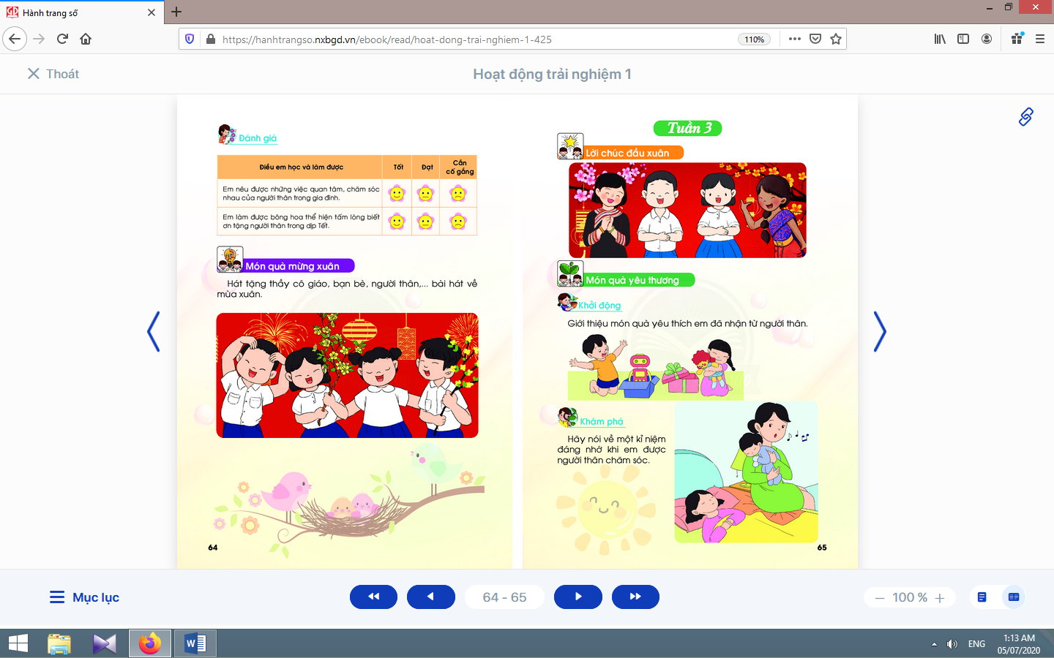
- Giáo viên tổ chức cho học sinh chia sẻ với nhóm: Em đã được tặng món quà gì, vào dịp nào?Ai tặng? Em thích món quà nào nhất? | - Học sinh chia sẻ trong nhóm, trước lớp.
2. Hoạt động khám phá :
* Mục tiêu: Giúp học sinh nói về kỉ niệm đáng nhớ khi em được người thân chăm sóc.
* Phương pháp, hình thức tổ chức: Thảo luận nhóm, đàm thoại, vấn đáp, trực quan.
* Cách tiến hành:
- Giáo viên định hướng cho học sinh nhớ lại một kỉ niệm đặc biệt mà em được người thân quan tâm, chăm sóc.  - Giáo viên yêu cầu học sinh nêu suy nghĩ khi được người thân quan tâm, chăm sóc. | - Học sinhnêu  lại một kỉ niệm của riêng mình.  - Học sinh nêu suy nghĩ khi được người thân quan tâm, chăm sóc.
3. Hoạt động luyện tập :
* Mục tiêu: Giúp học sinh biết làm món quà nhỏ để tặng người thân trong gia đình.  * Phương pháp, hình thức tổ chức: Sắm vai, trực quan.  * Cách tiến hành: | 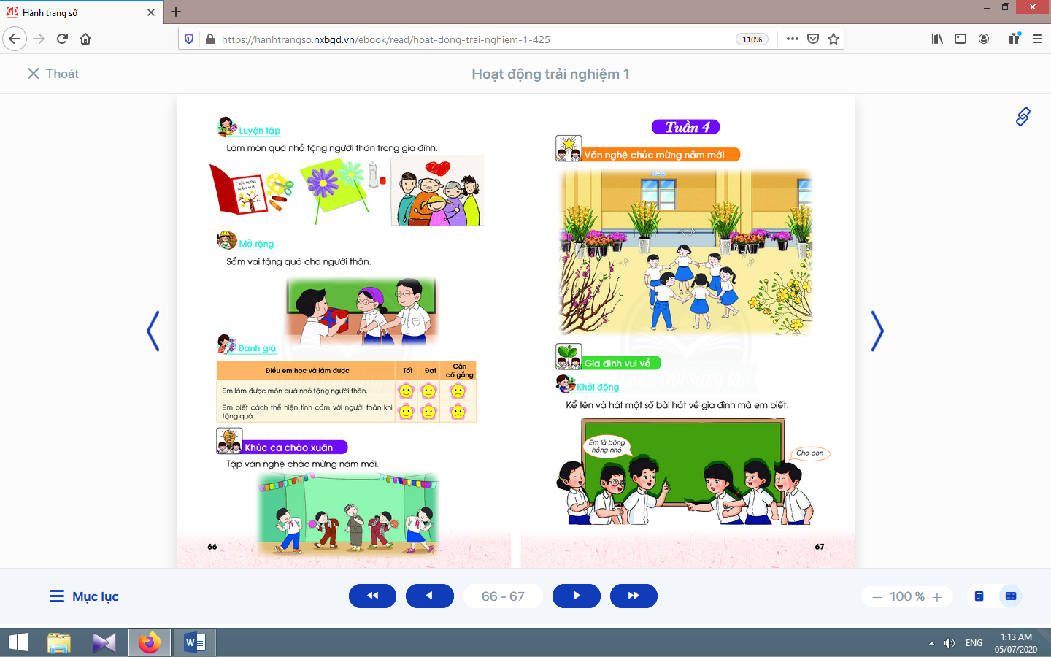
- Giáo viên yêu cầu học sinh lựa chọn 1 ngưởi thân trong gia đình để tặng quà.  - Giáo viên gợi ý học sinh: vẽ tranh; làm thiệp chúc mừng, thăm hỏi; xếp, gấp hình; cắt, dán hoa, con vật…  - Giáo viên lưu ý những nguyên tắc khi làm quà tặng: cẩn thận, ngăn nắp, tôn trọng sản phẩm của bạn; dọn sạch sẽ sau khi làm; cố gắng dù thất bại… | - Học sinh chọn.  - Học sinh thực hiện.
4. Hoạt động mở rộng:
* Mục tiêu: Giúp học sinh biết sắm vai để thể hiện cách tặng quà cho người thân.
* Phương pháp, hình thức tổ chức: Thực hành.
* Cách tiến hành:
- Giáo viên tổ chức nhóm đôi thực hành các hành động và lời nói khi tặng quà cho người thân.  - Giáo viên đặt câu hỏi gợi ý: Em cảm thấy thế nào khi tặng quà cho người thân? Em thấy người thân của em có cảm xúc thế nào khi nhận quà của em? … | - Học sinh sắm vai tặng quà cho ông bà, cha mẹ, anh chị; nói rõ ràng, mạch lạc, thể hiện cảm xúc của bản thân mình.

5. Đánh giá :
* Mục tiêu: Giúp học sinh tự đánh giá mình và đánh giá bạn.  * Phương pháp, hình thức tổ chức: Thực hành.  * Cách tiến hành: | 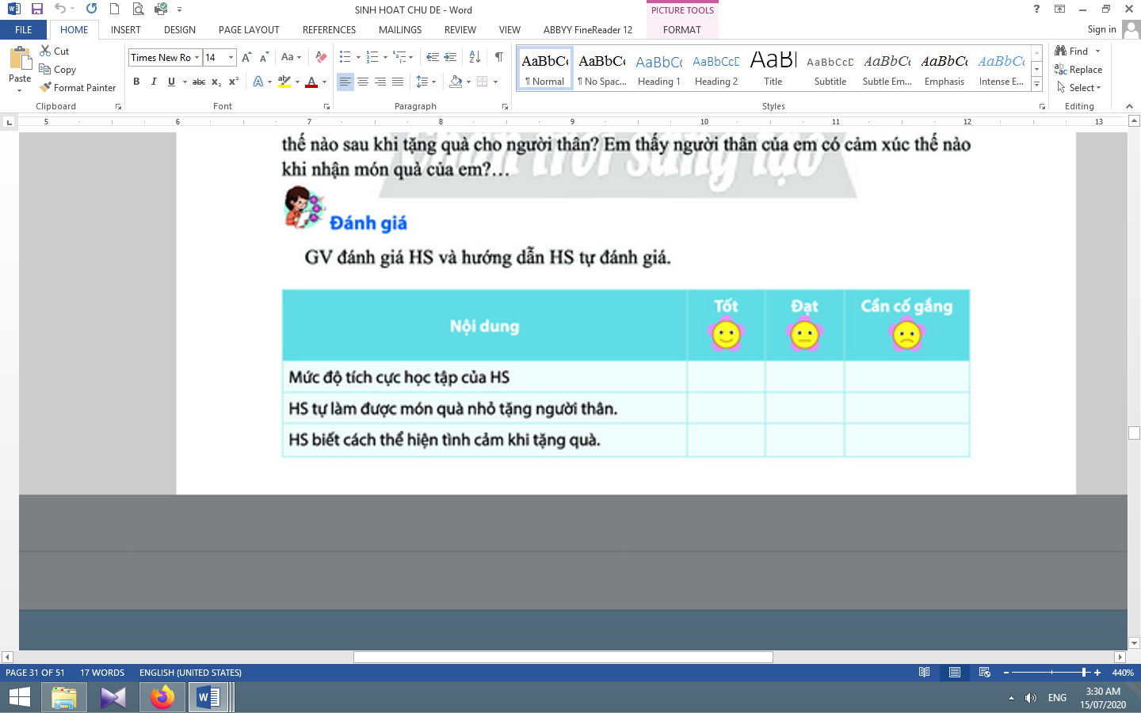
Giáo viênđánh giá học sinh và hướng dẫn học sinh tự đánh giá mình, đánh giá bạn qua phiếu: | Học sinh tự đánh giá mình và đánh giá bạn qua phiếu đánh giá.

Kế hoạch bài dạy lớp 1 môn Hoạt động trải nghiệm - Tuần 19
Sinh hoạt lớp
CHỦ ĐỀ 5: GIA ĐÌNH YÊU THƯƠNG (4 TIẾT)
TIẾT 3: KHÚC CA CHÀO XUÂN

I. YÊU CẦU CẦN ĐẠT:
- Tiếp tục giúp học sinh biết nội dung một số bài hát về mùa xuân.
- Thực hiện tập văn nghệ chào mừng năm mới.
- Xây dựng bầu không khí thân thiện, vui tươi, hợp tác, yêu thương trong lớp.
- Tổ chức lớp học: Giải quyết các tình huống có thể gây cản trở cho các hoạt động của lớp; thống nhất (bổ sung thêm) các quy tắc ứng xử, nội quy làm việc, … cần thiết cho lớp.
- Kiến tạo động lực học tập, niềm hứng khởi trong học tập, động viên tinh thần học sinh: đánh giá, khích lệ thành quả đạt được của cá nhân, nhóm, lớp.
- Rèn luyện một số kĩ năng cần thiết cho học sinh trong học tập và đời sống.
II. ĐỒ DÙNG DẠY HỌC:
1. Giáo viên: Bản tóm tắt nội dung tổng kết lớp; danh sách sinh nhật của tuần (nếu có); ...
2. Học sinh: Bản tự nhận xét, đánh giá của cá nhân, nhóm, lớp; …
III. CÁC HOẠT ĐỘNG DẠY HỌC CHỦ YẾU:

Hoạt động của giáo viên | Hoạt động của học sinh
1. Hoạt động khởi động :
* Mục tiêu: Giúp tạo hưng phấn cho học sinh.
* Phương pháp, hình thức tổ chức: Hát tập thể.
* Cách tiến hành:
- Giáo viên tổ chức cho học sinh hát bài “Tết đến rồi” của nhạc sĩ Phạm Đình Chương. | - Học sinh hát và thể hiện cử chỉ, điệu bộ.
2. Đánh giá tình hình của lớp :
* Mục tiêu: Giúp học sinh tự nhận xét, đánh giá tình hình của lớp trong tuần qua.
* Phương pháp, hình thức tổ chức: Đàm thoại, vấn đáp, trực quan.
* Cách tiến hành:
- Giáo viên yêu cầu lớp trưởng (chủ tịch Hội đồng tự quản) lên điều khiển.  - Giáo viên khen ngợi, động viên những việc làm tốt, gương tốt mà lớp đã thực hiện, đồng thời nhắc nhở, rút kinh nghiệm đối với những bạn chưa làm tốt. | - Lớp trưởng yêu cầu từng tổ trưởng nhận xét, đánh giá và báo cáo kết quả học tập, sinh hoạt của tổ trong tuần qua.  - Lớp trưởng yêu cầu các lớp phó lên nhận xét, đánh giá tình hình học tập, lao động, kỉ luật, phong trào, … của lớp mình trong tuần qua.  - Lớp trưởng nhận xét chung kết quả học tập, rèn kuyện của lớp.  - Học sinh hưởng ứng.
3. Giải pháp cho tình hình thực tế :
* Mục tiêu: Giúp học sinh nhận ra các hành vi chưa đúng trong tuần qua và đề ra biện pháp khắc phục.  * Phương pháp, hình thức tổ chức: Đàm thoại, trực quan, thảo luận nhóm.  * Cách tiến hành: | 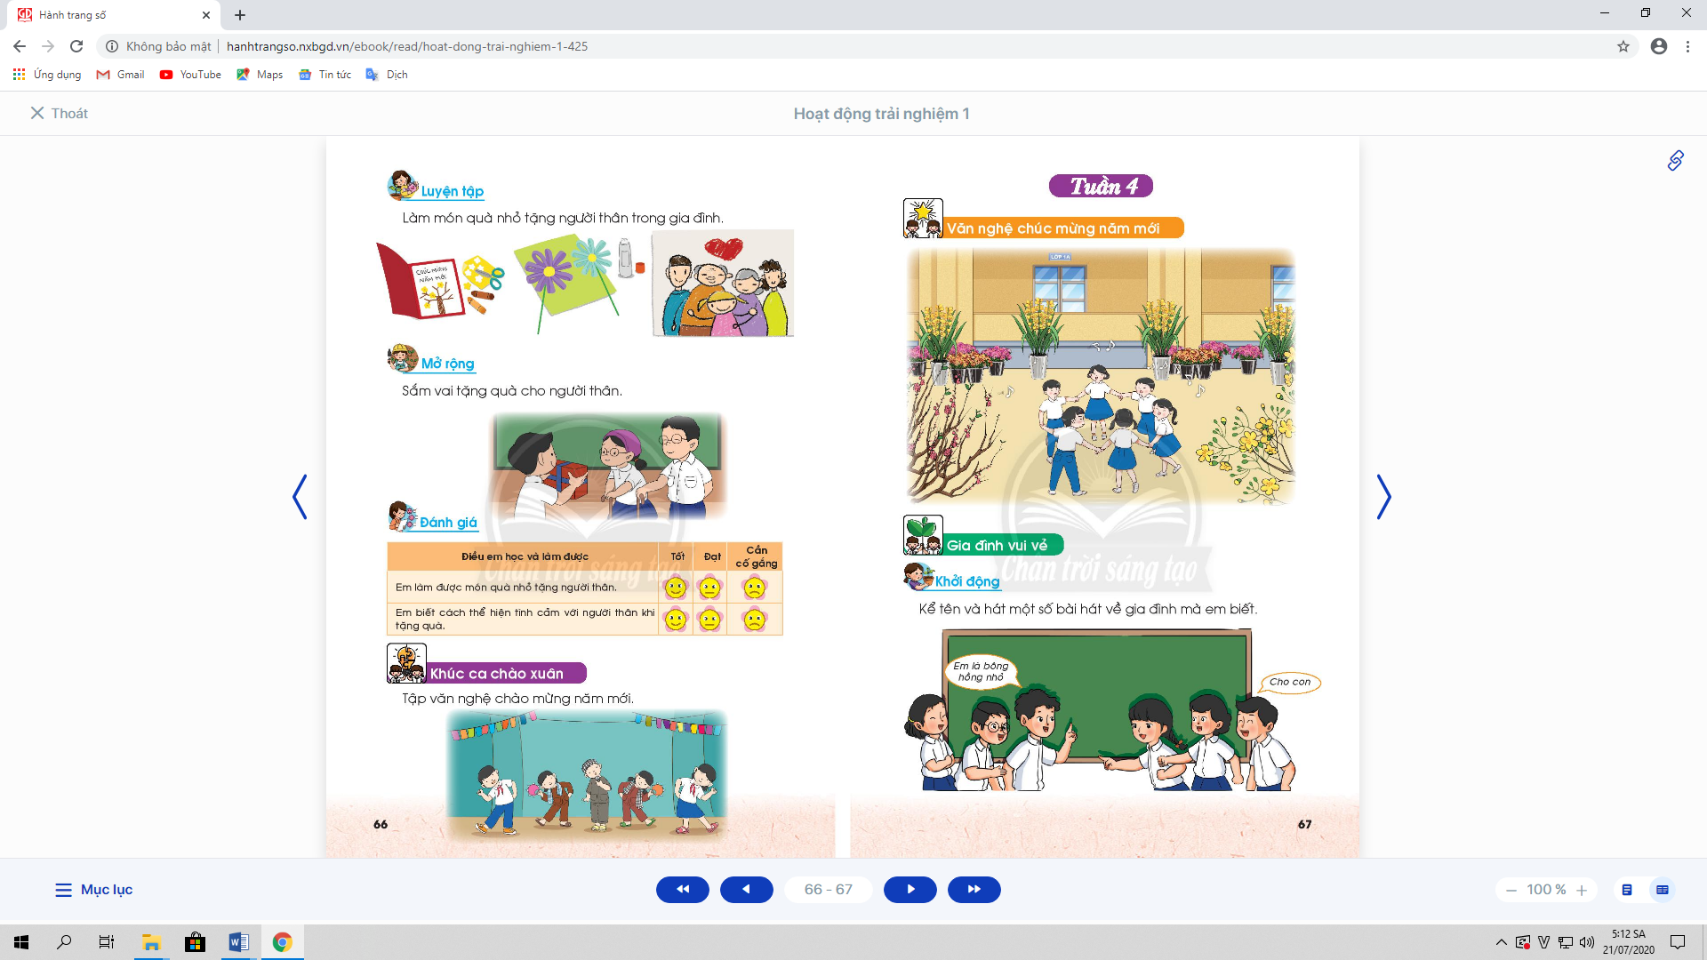
- Giáo viên sử dụng bộ 4 câu hỏi để giúp học sinh nhận ra các hành vi chưa đúng trong tuần qua và đề ra biện pháp khắc phục:  + Em mong muốn lớp của mình là lớp học như thế nào?  + Tuần qua, mỗi em (nhóm, lớp) đã làm gì?  + Những gì em đã làm có giúp em đạt được mong muốn như trên không?  + Em cần làm gì để có được lớp học như em mong muốn? | - Học sinh thảo luận, cho ý kiến.  - Học sinh tự nhìn nhận những việc đã qua, đánh giá những điểm mạnh, điểm yếu của bản thân, bạn bè, nhóm, lớp.  - Học sinh thảo luận, suy nghĩ và trả lời.  - Học sinh thảo luận, cùng đề ra hành động và cam kết.
4. Thông tin quan trọng :
* Mục tiêu:Giáo viên thông báo, nhắc nhở những điều cần thiết, giúp học sinh chuẩn bị cho tuần sau.
* Phương pháp, hình thức tổ chức: Thuyết trình.
* Cách tiến hành:
- Giáo viên thông báo nhắc nhở những việc làm cần chuẩn bị cho tuần sau: về học tập, phong trào Đội, … | - Học sinh lắng nghe, thực hiện.

5. Hoạt động kết nối :
* Mục tiêu: Giúp rèn luyện các kĩ năng, phẩm chất cần thiết cho học sinh: làm việc nhóm, hợp tác.
* Phương pháp, hình thức tổ chức: Thực hành.
* Cách tiến hành:
- Giáo viên yêu cầu học sinh chia nhóm và phân công nhiệm vụ.  - Giáo viên yêu cầu học sinh làm vệ sinh lớp học. | - Mỗi nhóm thực hiện một tiết nục: múa, hát, đọc vè, … chào mừng năm mới.  - Học sinh thu dọn sạch sẽ, gọn gàng sau khi làm xong.

Tài liệu được chia sẻ bởi Website VnTeach.Com
https://www.vnteach.com
Một sản phẩm của cộng đồng facebook Thư Viện VnTeach.Com
https://www.facebook.com/groups/vnteach/
https://www.facebook.com/groups/thuvienvnteach/

